المحاضرة الاولى

مصطلحات جغرافية عامة
General TERMS in Geography
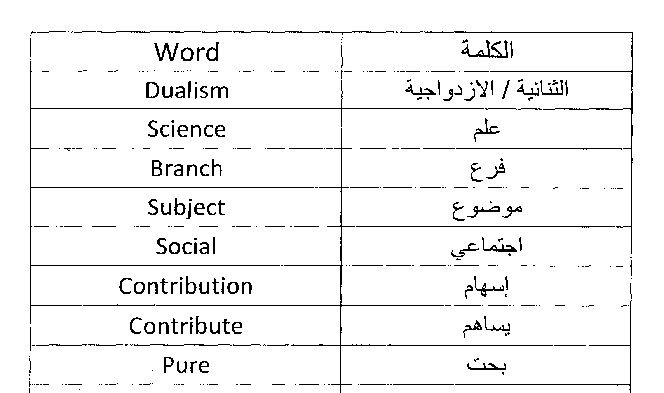
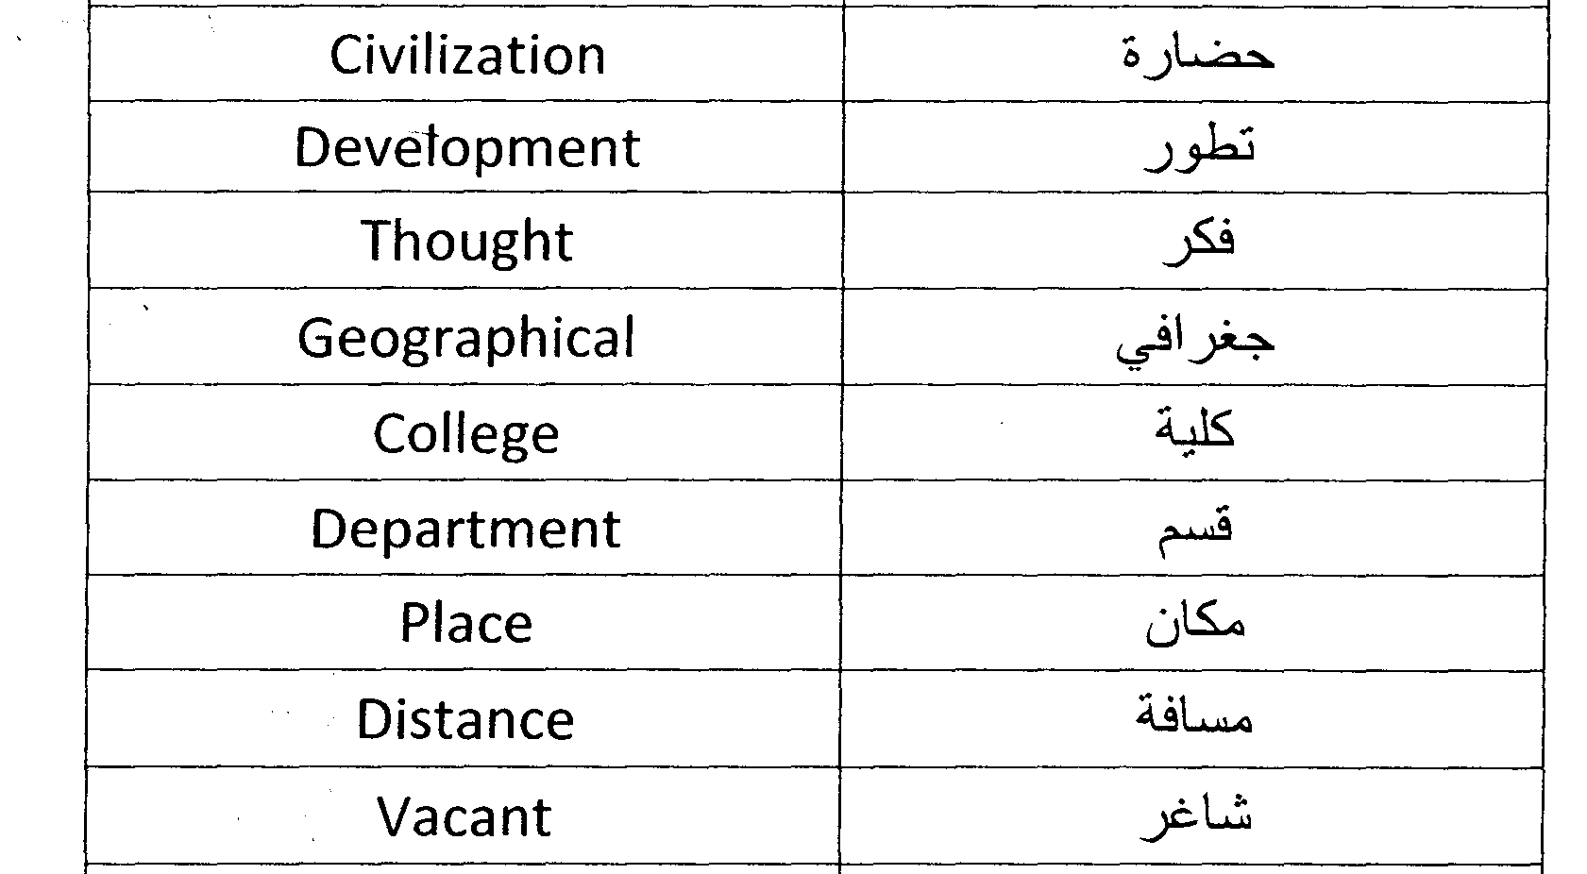
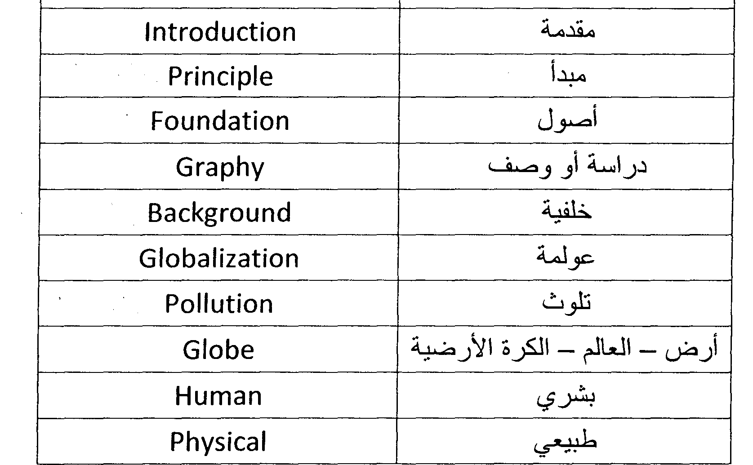
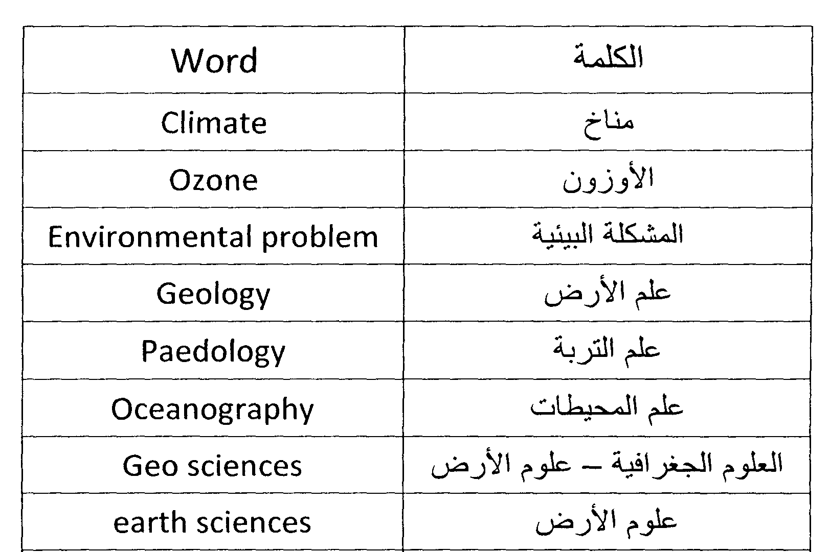
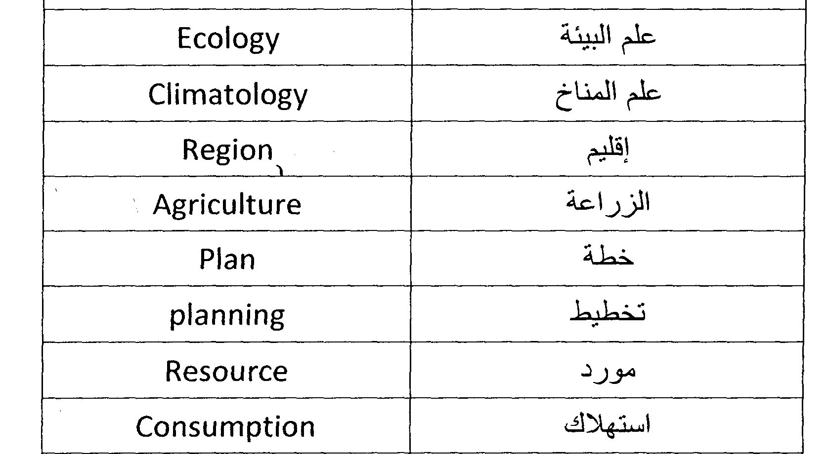
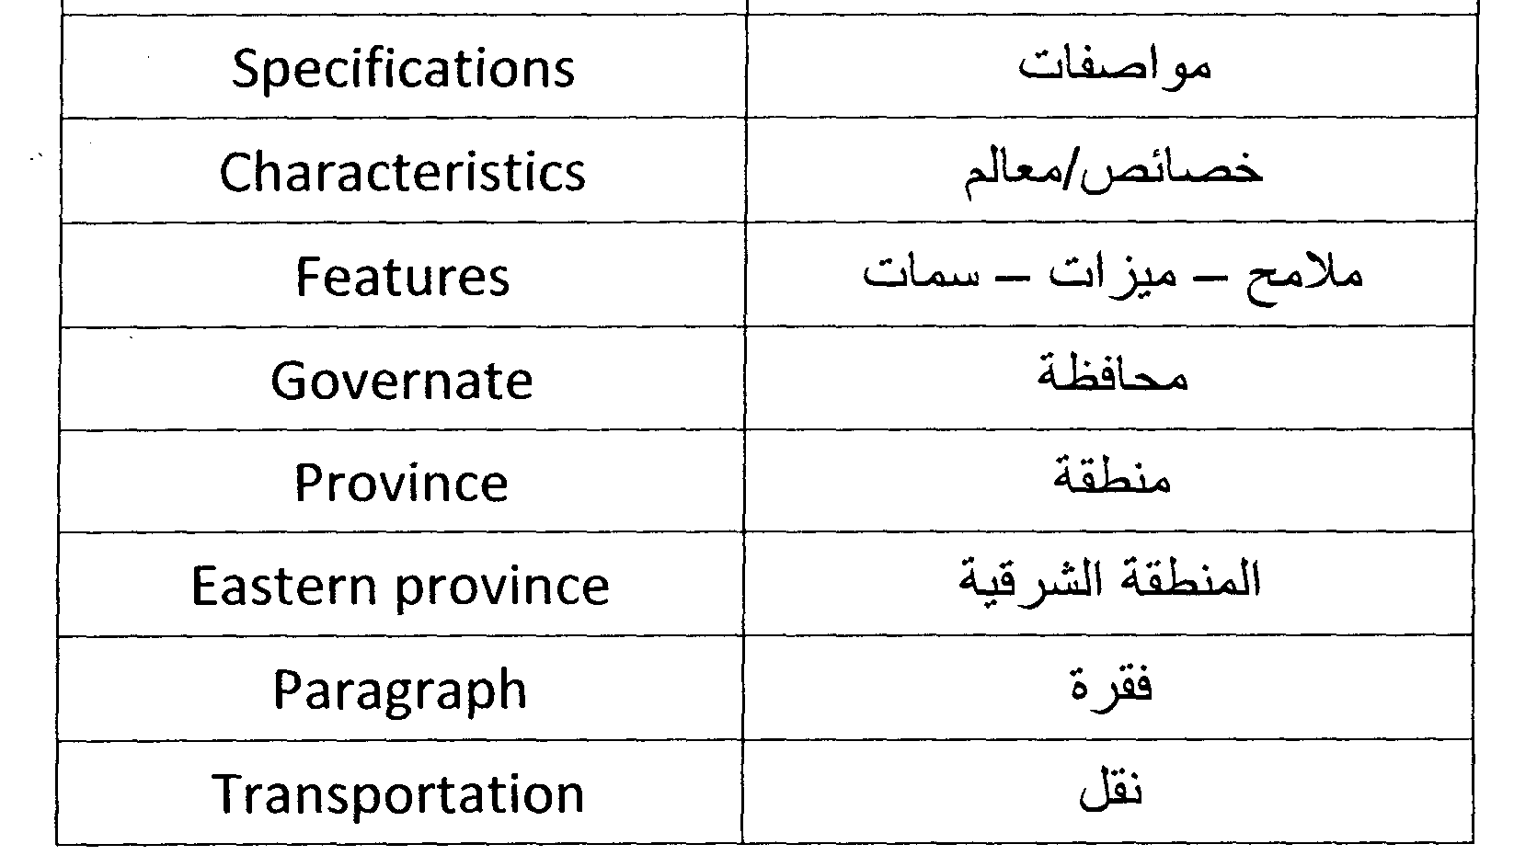
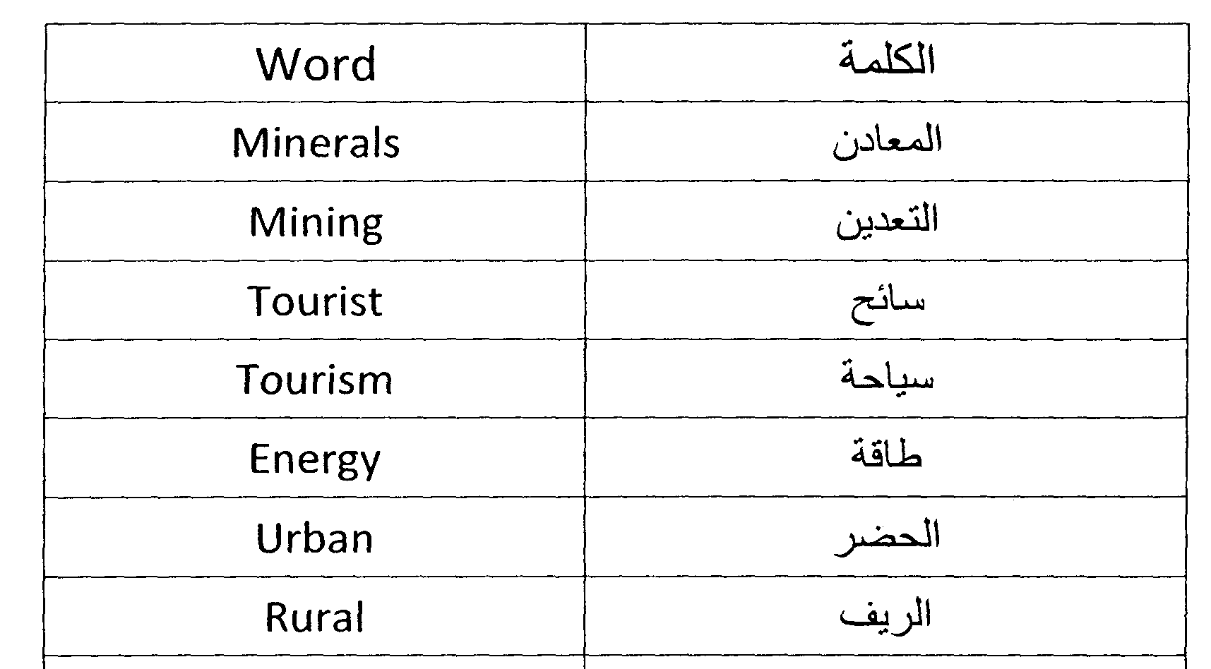
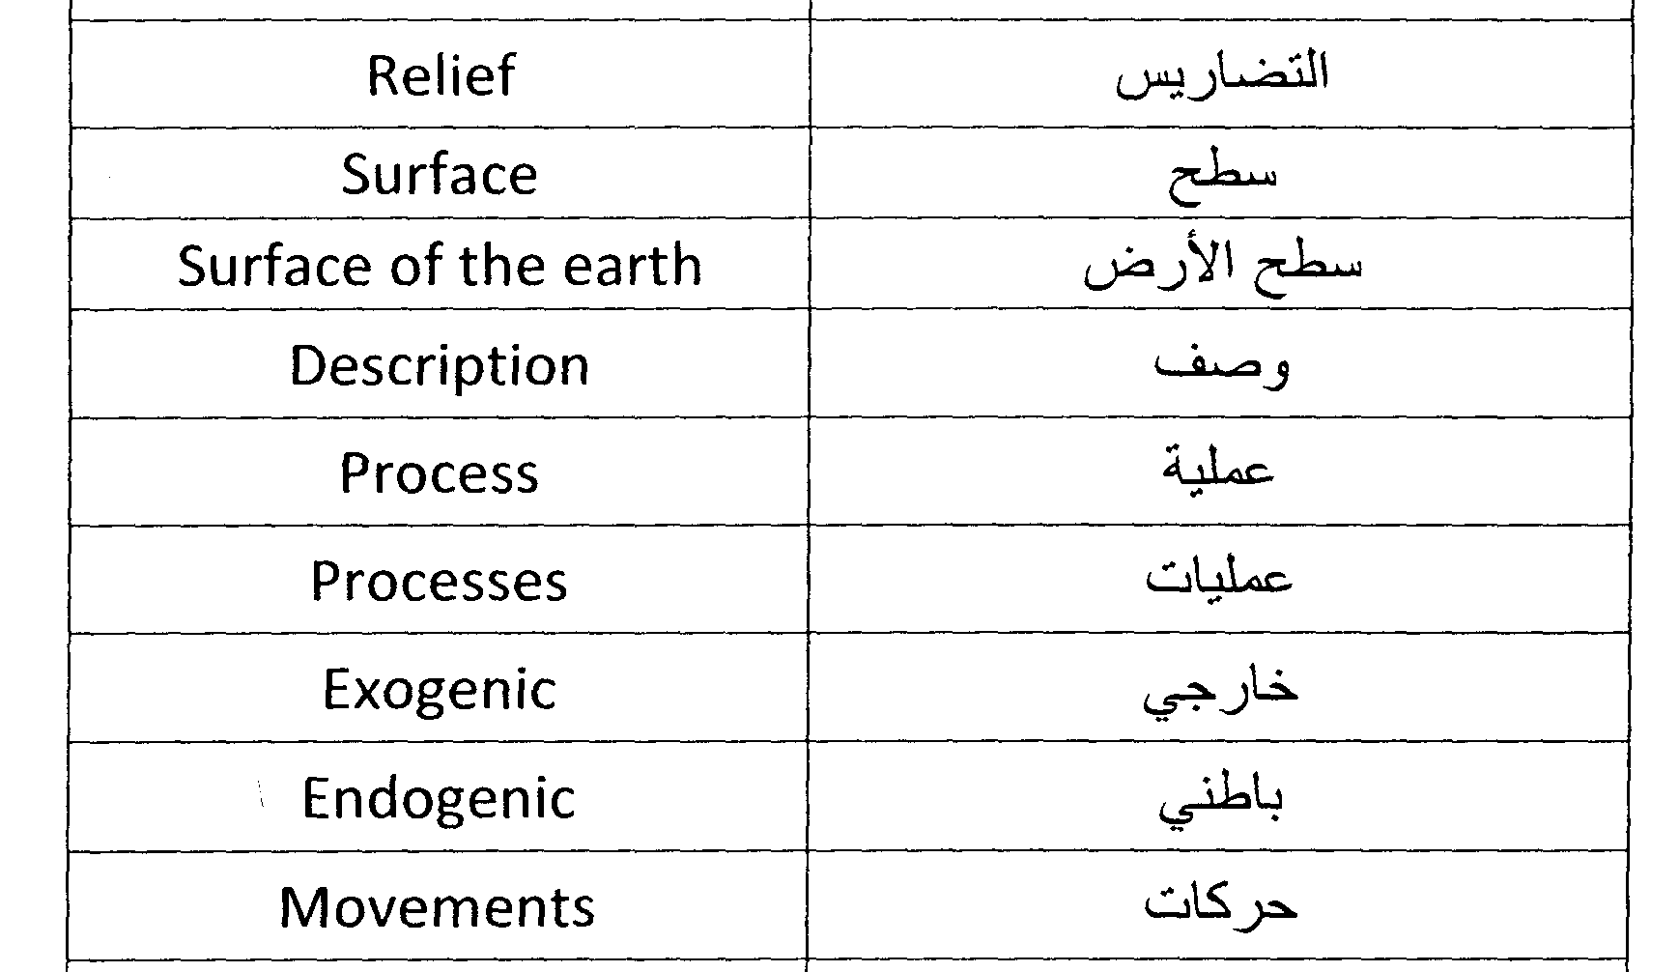
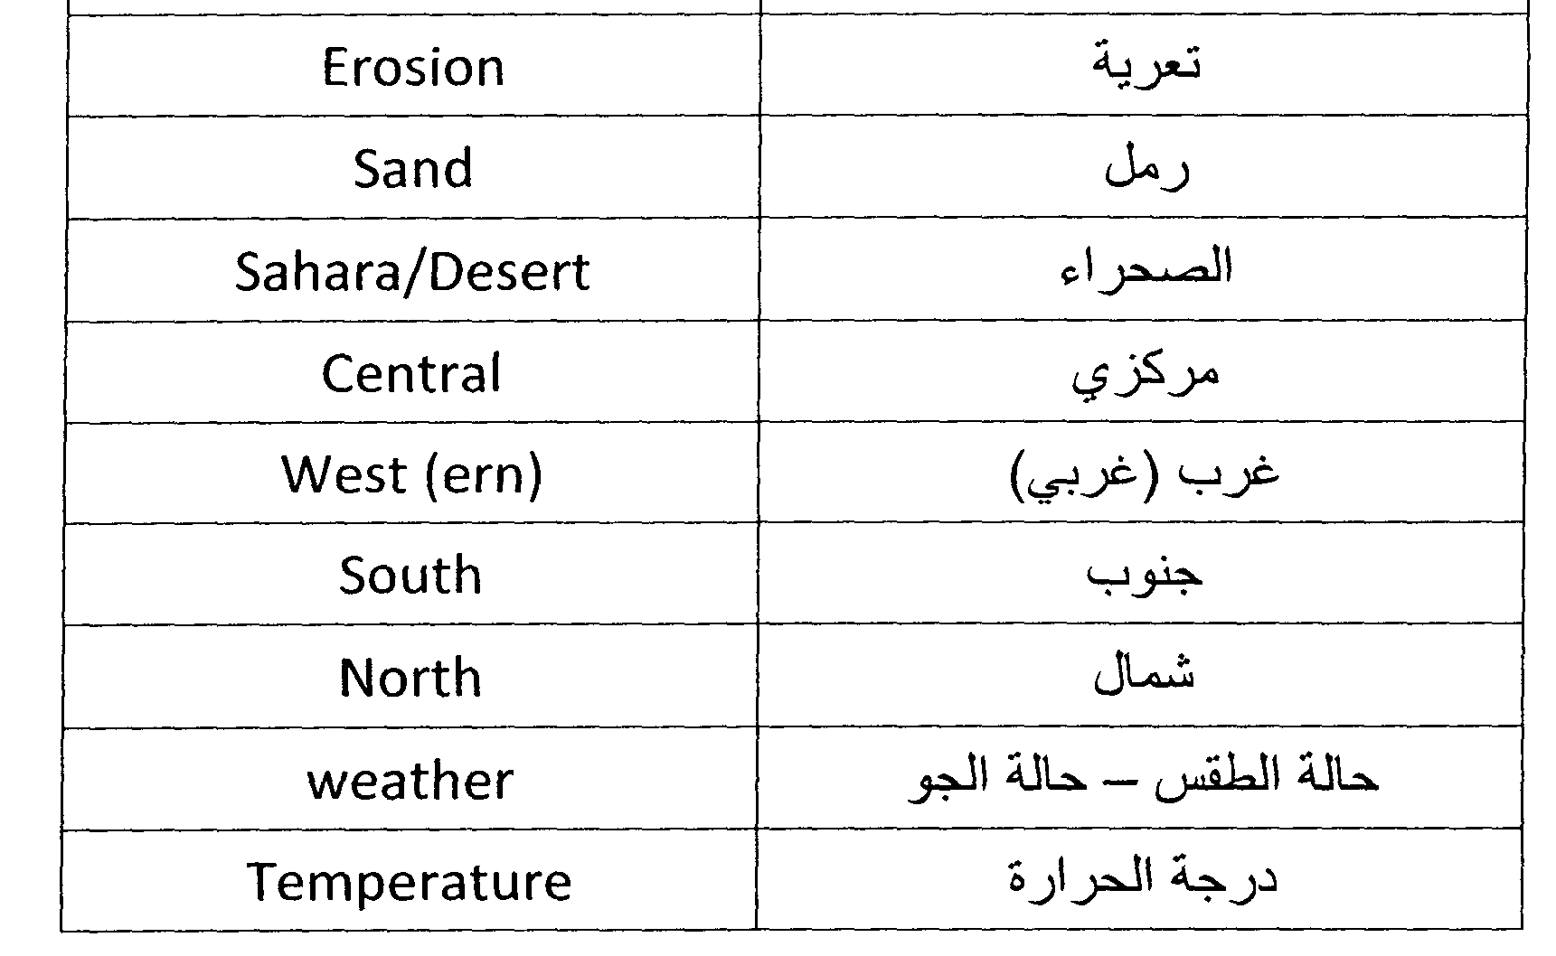
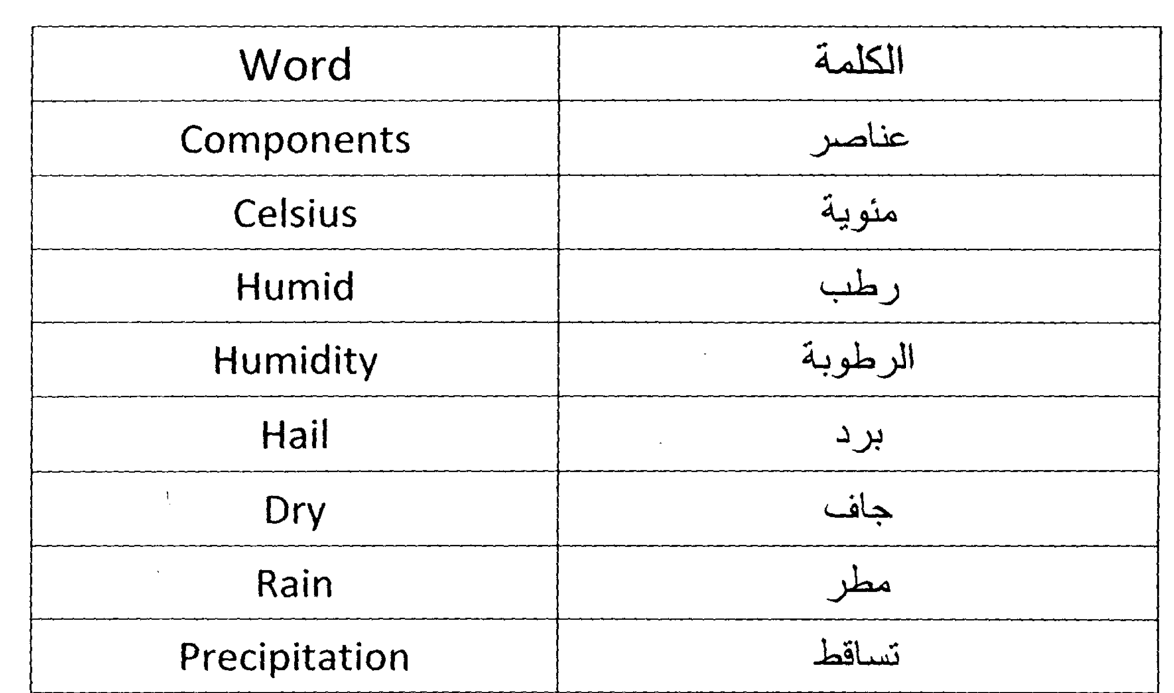
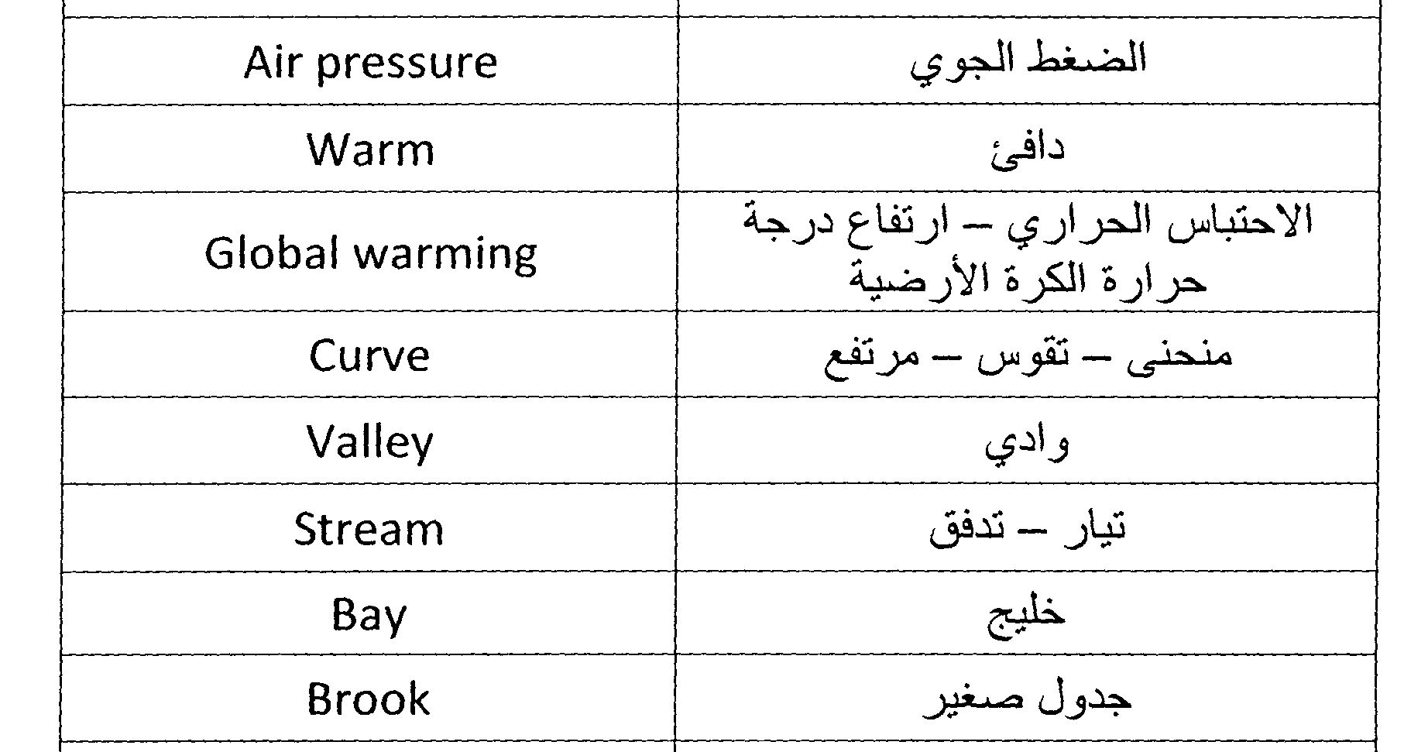
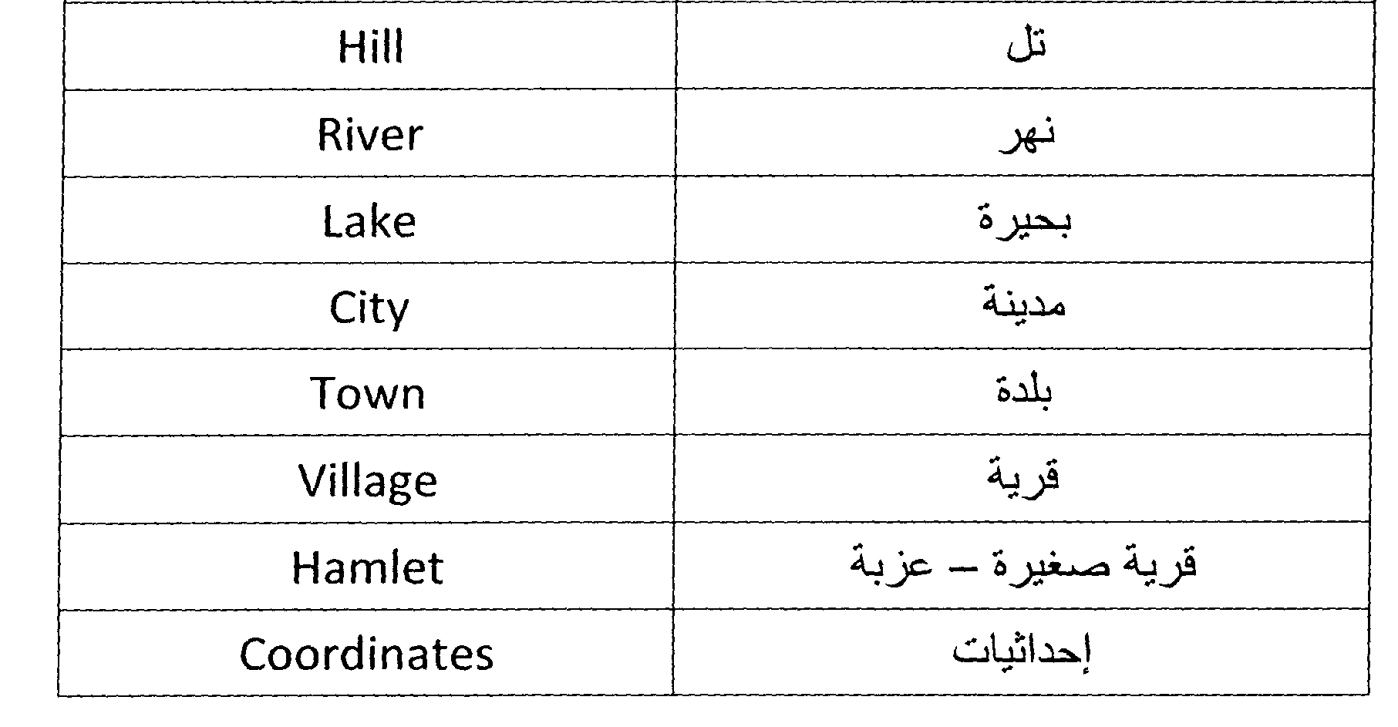

المحاضرة 2

TERMS in Maps &Cartography General
مصطلحات عامة في علم الخرائط والكارتوغرافيا

المصطلح بالعربي | Word
نص توضيحي | Annotation
قاعدة البيانات | Database
نظام ادارة قاعدة البيانات | Database Management System

المصطلح بالعربي | Word
حقل | Field
عنوان | Title
معلم | Feature

المصطلح بالعربي | Word
التعداد | Census
العمل الميداني | Field Work
النتائج | Results

المصطلح بالعربي | Word
مسح | Scanning
التحليل المكاني | Spatial Analysis
إحداثيات | coordinates

المصطلح بالعربي | Word
خط العرض | Latitude
خط الطول | Longitude
خط الاستواء | Equator

المصطلح بالعربي | Word
وصلة | Link
خط الزوال | Meridian
قاعدة بيانات جغرافية | Geodatabase

المصطلح بالعربي | Word
تعميم | Generalization
تشفير جغرافي | Geo Code
رئيسي | Prime

المصطلح بالعربي | Word
خريطة | Map
شبكة | Network
مسار | Path

المصطلح بالعربي | Word
اساليب/طرق | Methods
صورة | Image
عقدة | Node

المصطلح بالعربي | Word
مقياس الخريطة | Map scale
مفتاح الخريطة | Legend
مسقط الخريطة | Map Projection

المصطلح بالعربي | Word
اقتفاء/ تتبع | Tracing
تحويل | Transformation
صف | Row

المصطلح بالعربي | Word
نقطة | Point
مضلع | Polygon
معلم خطي | Linear

المصطلح بالعربي | Word
طبقة | Layer
شبكة متسامتة | Grid
منتهى/موقع نهاية الرحلة | Destination

المصطلح بالعربي | Word
إسقاط مستو | Planer Projection
إسقاط مطابق | Conformal Projection
إسقاط مخروطي | Conic Projection

المصطلح بالعربي | Word
المعلوماتية الجغرافية | Geomatic
معلومات وصفية | Descriptive data
مخدّم، ملقّم، مزوّد | Server

المصطلح بالعربي | Word
إسقاط أسطواني | Cylindrical Projection
خرائط كمية | Quantitative Maps
خرائط الكترونية | Electronic Maps

المصطلح بالعربي | Word
خرائط نوعية | Qualitative Maps
الخطوط الكنتورية/التضاريسية | Contour Lines
المساحة الجيوديسية | Geoditical Surveying

المصطلح بالعربي | Word
ملاحة جوية | Aerial Navigation
مساحة جوية | Aerial Surveying
مساحة بحرية | Marine Surveying

المصطلح بالعربي | Word
خطوط التساوي | Iso-Lines
خطوط الارتفاعات | Iso- Heights
المساحة المستوية | Plane Surveying

المصطلح بالعربي | Word
البوصلة | Compass
اتجاه | Direction
مسافة | Distance

المصطلح بالعربي | Word
مقطع | Profile
المساحة الجوية | Photogrammetry
المساحة التفصيلية | Cadastral Surveying

المصطلح بالعربي | Word
تشويه المساحة | Area Distortion
خرائط موضوعية | Thematic Maps
صورة متعامدة | Orthophoto

المصطلح بالعربي | Word
نظم تحديد المواقع على سطح الأرض | Global Positioning Systems (GPS)
علم رسم الخرائط | Cartography

المصطلح بالعربي | Word
نظم إدارة قواعد البيانات | (DBMS) Data Base Management Systems
تصحيح -تصحيح القراءات ، تصحيح الأرصاد | Adjustment
دقة تمييز عالية | High Resolution

المصطلح بالعربي | Word
ملاحة جوية | Air navigation
تخطيط مسار، توجيه أثناء القياس | Alignment
تطبيقات | Application

المصطلح بالعربي | Word
طيران | Aviation
محفوظات - سجلات | Archives-Records
مقياس متوسط | Average scale

المحاضرة 3

GLOSSARY مسرد

الرطوبة المطلقة Absolute Humidity
The mass of water vapor in the atmosphere per unit of volume of space.

المطر الحمضي • Acid Rain
Rain that has become more acidic than normal (a pH below 5.0) as certain oxides present as airborne pollutants are absorbed by the water droplets. The term is oftenapplied generically to all acidic precipitation.

كتلة الهواء• Air Mass
A very large body of atmosphere defined by essentially similar horizontal air temperatures. Moisture conditions are also usually similar throughout the mass.

التربة الغرينية • Alluvial Soils
deposited through the action of moving water. These soils lack horizons and are usually highly fertile.
• Atlas A bound collection of maps.

مستوى القاعدة • Base Level
The lowest level to which a stream can erode its bed. The ultimate base level of all streams is, of course, the sea.

صخور الاساس • Bedrock
The solid rock that underlies all soil or other loose material; the rock material that breaks down to eventually form soil.

التنوع البيولوجي • Biological Diversity
A concept recognizing the variety of life forms in an area of the Earth and the ecological interdependence of these life forms.

حدود Boundary
A line indicating the limit of a country, state, or other political jurisdiction.

غطاء صخري • Cap rock
A strata of erosion-resistant sedimentary rock (usually limestone) found in arid areas. Cap rock forms the top layer of most mesas and buttes.

قارة • Continent
One of the large, continuous areas of the Earth into which the land surface is divided.

منطقة مركزية • Core Area
The portion of a country that contains its economic, political, intellectual, and cultural focus. It is often the center of creativity and change

مناخ قاري • Continental Climate
The type of climate found in the interior of the major continents in the middle, or temperate, latitudes.

درجة - طولية او عرضية Degree
A unit of angular measure: A circle is divided into 360 degrees, represented by the symbol °° . Degrees are used to divide the roughly spherical shape of the Earth for geographic and cartographic purposes.

التحليل السكاني • Demography
The systematic analysis of population.

قبة • Dome
An uplifted area of sedimentary rocks with a downward dip in all directions; often
caused by molten rock material pushing upward from below

خط الاستواء • Equator:
An imaginary circle around the Earth halfway between the North Pole and the South Pole; the largest circumference of the Earth.

التكتل الاقتصادي Economies of Agglomeration
The economic advantages that accrue to an activity by locating close to other activities; benefits that follow from complementarily or shared public services.

صدع Fault
A fracture in the Earth's crust accompanied by a displacement of one side of the fracture.

اشكال سطح الارض Geomorphology
The study of the arrangement and form of the Earth's crust and of the relationship between these physical features and the geologic structures beneath.

كتلة جليدية Glacial Till .
The mass of rocks and finely ground material carried by a glacier.

خط التأريخ الدولي International date line
A line of longitude generally 180 degrees east and west of the prime.

عصر الزوال الجليدي meridian Ice Age
A time of widespread glaciations (Pleistocene).

مناخ البحر المتوسط Mediterranean Climate
A climate characterized by moist, mild winters and hot, dry summers.

منطقة عقدية Nodal Region
A region characterized by a set of places connected to another place by lines of communication or movement

منتج اولي Primary Product
A product that is important as a raw material in developed economies.

اقليم Region
An area having some characteristics or that distinguish it from other areas.

اختلاف الوقت والاقاليم الزمنية Time difference and Time Zones

As the Earth rotates, different parts of the World (from East to West) are lighted by the Sun (sunrise) successively, and then move on to darkness (sunset).

المحاضرة 4

PHYSICAL GEOGRAPHY OF THE KINGDOM Of SUADIA ARABIA
جغرافية المملكة العربية السعودية الطبيعية

Preface
The Kingdom OF Saudi Arabia is occupying the most area of Arabian Peninsula ,and consists of narrow plains on the coast of the Red Sea (Tehama plains), followed, to the east, by a mountain ranges stretching along the country (the mountains of Hejaz and Asir, with a maximum height of 2000 m.).
مقدمة
تغطي المملكة العربية السعودية القسم الاكبر من شبه الجزيرة العربية ، وتتألف من سهول ضيقة على ساحل البحر الاحمر (سهول تهامة)، تليها ، نحو الشرق، سلاسل جبلية تمتد على طول البلاد (جبال الحجاز وعسير ويتعدى اقصى ارتفاع لها 2000م) .

الموقع Location
The Kingdom Of Saudi Arabia is located in the far south-west of the continent of Asia, where bounded by the Red Sea from the west . Arabian Gulf , the United Arab Emirates and Qatar from the east. Kuwait, Iraq, Jordan from the north. and the Sultanate of Oman and Yemen from the south.
تقع المملكة العربية السعودية في أقصى الجنوب الغربي من قارة آسيا حيث يحدها غربا البحر الأحمر، وشرقا الخليج العربي، والإمارات العربية المتحدة وقطر، وشمالا الكويت والعراق والأردن، وجنوبا اليمن وسلطنة عمان.

المساحة Area
The Kingdom Of Saudi Arabia occupies about eighty percent of the area of the Arabian Peninsula with an area of more than 2,250,000 square kilometers.
تشغل المملكة العربية السعودية حوالي ثمانون بالمئة من مساحة شبه جزيرة العرب بمساحة تقدر بحوالي 2,250,000 كيلومترا مربعا.

:Climate
- The climate of the Kingdom differs from one region to another depending on its topography, it is located under the influence of high air orbital, and overall climate is continental ,hot summer, cold winter, and rainfall in winter .
- It has a moderate climate in the west and southwest, while the central regions is hot and dry in summer and cool and dry in winter ,and high humidity on the coast.
المناخ :
* يختلف مناخ المملكة العربية السعودية من منطقة لأخرى باختلاف تضاريسها وهي تقع تحت تأثير المرتفع الجوي المداري، وعموما فان مناخها قاري حار صيفا بارد شتاء وأمطارها شتوية.
* المناخ معتدل على المرتفعات الغربية والجنوبية الغربية، أما المناطق الوسطى فصيفها حار وجاف وشتائها بارد وجاف , وعلى السواحل ترتفع درجة الرطوبة

:GEOGRAPHICAL FEATURES
Topography of the Kingdom varied due to its wide area, along the Red Sea , Tehama coast extend with a length of 1100 km, and a width of 60 km in the south ,and it takes a narrow shape towards the north at the Gulf of Aqaba.
الملامح الجغرافية
تتنوع تضاريس المملكة نظرا لاتساع مساحتها ,فعلى امتداد البحر الأحمر يمتد سهل تهامة الساحلي الذي يبلغ طوله حوالي 1100 كيلومترا ويتسع عرضه ليبلغ 60 كيلومترا في الجنوب ويضيق كلما اتجه شمالا عند خليج العقبة،.

Towards the east of this plain, a mountain range of Sarawat rises with an altitude between 9000 feet in the south, and the heights decrease by heading towards the north to reach up to3000 feet.
إلى الشرق من هذا السهل ترتفع سلسلة جبال السروات الشاهقة والتي يتراوح ارتفاعها ما بين 9000 قدم في الجنوب ويقل الإرتفاع كلما اتجهت شمالا لتصل إلى 3000 قدم.

A large valleys are headings towards east and west, such as Wadi Jizan , Wadi Najran, Wadi Tathleeth , Wadi Bisha , Wadi AL-Hemdh , Wadi Rumah , Wadi Yanbu and Wadi Fatima.
Following this series from the east plateau, we find .Najd heights which ends at al-Dahna dunes
وتنحدر منها أودية كبيرة تتجه شرقا وغربا مثل وادي جيزان ووادي نجران ووادي تثليث ووادي بيشه ووادي الحمض ووادي الرمة ووادي ينبع ووادي فاطمة.
يلي هذه السلسلة من جهة الشرق هضبة نجد ومرتفعاتها التي تنتهي شرقا بكثبان الدهناء.

The Rub - Alkhali desert is the southeastern part of the Kingdom , it’s a large desert with an estimated area of ​​640.000 square kilometers, consisting of sand dunes and marshes.
صحراء الربع الخالي هي الجزء الجنوبي الشرقي من المملكة وهي منطقة صحراوية كبيرة تقدر مساحتها بـ 640,000 كيلومترا مربعا وتتكون من كثبان رملية وسبخات.

The eastern coastal plain, which has a length mostly consist of salt marshes and sand areas of 610 km
أما السهل الساحلي الشرقي والذي يبلغ طوله حوالي 610 كيلومترا فهو يتألف في معظمه من سبخات ملحية ومناطق رملية.

المحاضرة 5

Layers of the Atmosphere

Without our atmosphere, there would be no life on
earth. Two gases make up the bulk of the earth’s
atmosphere: Nitrogen 78% , and Oxygen 21%.
Argon; carbon; Dioxide and various trace gases make up the remainder
بدون غلافنا الجوي، لن يكون هناك حياة على الأرض. اثنين من الغازات تشكل الجزء الأكبر من جوالأرض : النيتروجين 78٪، والأكسجين 21٪.
الأرجون. الكربون، ثاني أكسيد وغازات مختلفة يشكلون ما تبقى.

Scientists divided the atmosphere into four layers according to temperature: Troposphere; Stratosphere; Mesosphere; and Thermosphere.
The temperature drops as we go up through the troposphere, but it rises as we move through the next layer
يقسم العلماء الغلاف الجوي إلى أربع طبقات وفقا لدرجة الحرارة: الغلاف الجوي السفلي. الستراتوسفير. طبقة الميزوسفير. والحراري.
تنخفض درجة الحرارة ونحن نتجه الى الاعلى من خلال التروبوسفير، ولكنها ترتفع ونحن نتحرك من خلال الطبقة التالية

1- TROPOSPHERE
This is the layer of the atmosphere closest to the earth’s surface, extending up to about 10-15 Km above the earth’s surface. It contains 75% of the atmosphere's mass.
- التروبوسفير
هذه هي طبقة من الغلاف الجوي الأقرب إلى سطح الأرض، وتمتد ما يصل الى حوالي 10-15 كم فوق سطح الأرض. أنه يحتوي على 75٪ من كتلة الغلاف الجوي.

The troposphere is wider at the equator than at the poles. Temperature and pressure drops as you go higher up the troposphere
التروبوسفير يكون أوسع عند خط الاستواء منه في القطبين. تنخفض درجة الحرارة والضغط كما اتجهنا الى اعلى طبقة التروبوسفير.

2- STRATOSPHERE
This layer lies directly above the troposphere and is about 35Km deep. It extends from about 15 to 50 Km above the earth’s surface The lower portion of the stratosphere has a nearly constant temperature with high but in the upper portion the temperature increases with altitude because of the absorption of sunlight by ozone.
الستراتوسفير :
هذه الطبقة تقع مباشرة فوق التروبوسفير على عمق حوالي 35كم. فهي تمتد من ما يقرب 15 إلى 50 كيلومترا فوق سطح الأرض في الجزء السفلي من طبقة الستراتوسفير تكون درجة حرارة ثابتة تقريبا مع ارتفاع ولكن في الجزء العلوي ومع الارتفاع ترتفع درجات الحرارة بسبب امتصاص أشعة الشمس بواسطة الأوزون.

3- MESOSPHERE
Directly above the stratosphere, extending from 50 to 80 Km above the earth’s surface, the mesosphere is a cold layer where the temperature generally decreases with increasing altitude.
الميزوسفير:
مباشرة فوق طبقة الستراتوسفير، وتمتد 50-80 كم فوق سطح الأرض، طبقة الميزوسفير هي طبقة باردة حيث تنخفض درجة الحرارة عموما مع زيادة الارتفاع.

4-THERMOSPHERE
The thermosphere extends from 80Km above the earth’s surface to outer space. The temperature is hot and may be as high as thousands of degrees as the few , molecules that are present in the thermosphere receive extraordinary large amounts of energy from the sun.
الثيرموسفير:
ويمتد من مسافة80كم فوق سطح الأرض إلى الفضاء الخارجي. درجة الحرارة مرتفعة ويمكن أن تكون عالية تصل لالاف درجة، والجزيئات الموجودة في الغلاف الحراري تتلقي كميات كبيرة غير عادية من الطاقة الاتية من الشمس.

Composition of the Atmosphere
The Air Covering the whole of the surface of the earth . The air consists principally of tow gases oxygen and nitrogen. There are about 21 parts of oxygen and 79 parts of nitrogen.
Thus in the atmosphere there is also a little carbon dioxide. Besides oxygen , nitrogen, and carbon dioxide there are small
quantities of other gases in the atmosphere
تركيب الاتموسفير:
يغطي الهواء كل سطح الأرض. يتكون الهواء أساسا من غازات سحب الأكسجين والنيتروجين. هناك حوالي 21 % من الأوكسجين و 79 % من النيتروجين.
وبالتالي هناك في الغلاف الجوي أيضا القليل من ثاني أكسيد الكربون. بالإضافة إلى الأكسجين، والنيتروجين، وثاني أكسيد الكربون هناك كميات غازات صغيرة أخرى في الغلاف الجوي

Local winds:
The presence of high mountains, hot desert, etc., often causes winds, which receive special names in different parts of the world. Some like the Sirocco which blows from the Sahara across to Italy, are very hot. Other which blow from the mountains are very cold, sometimes air descending from mountains is warmed by compression and forms the warm Fohn and Chinook.
الرياح المحلية:
وجود الجبال العالية، الصحراء الساخنة، وما إلى ذلك، غالبا ما يسبب الرياح التي تلقي أسماء خاصة في أجزاء مختلفة من العالم. بعض مثل سيروكو التي تهب من الصحراء الكبرى عبر إلى إيطاليا، هي حار جدا. في بعض الاحيان تهب من الجبال الباردة جدا ، وحيث ان درجة حرارة الهواء تنازلية بواسطة الضغط حيث يتشكل الفهن الدافئ والشينوك.

المحاضرة 6

EARTHQUAKES
الزلازل

Earthquakes are vibrations in the earth’s crust The movement between plate and along faults is not smooth They move in jerks, giving rise to earthquakes.
الزلازل هي اهتزازات في القشرة الأرضية والتنقل بين لوحة وعلى طول الصدوع على نحو غير سلس وهم يتحركون في الهزات، مما تؤدي إلى الزلازل

The locations of earthquakes throughout the world exist along the major tectonic boundaries. An earthquake is a sudden shaking of the ground. They generate seismic waves.
توجد مواقع الزلازل في جميع أنحاء العالم على طول الحدود التكتونية الرئيسية. فالزلزال هو اهتزاز مفاجئ للأرض يولد الموجات الزلزالية

FAULTS Distant forces cause a gradual build up of stress in the earth over tens or hundreds or thousands of years, slowly distorting the earth underneath our feet.
تسبب القوى البعيدة للصدوع تراكم تدريجي من الإجهاد في الأرض على مدى عشرات أو مئات أو آلاف السنين، وتشويه بطيء للأرض تحت أقدامنا

Fault Zones are a narrow zones in the Earth, usually extending no more than about 10 miles deep, which separate rigid crustal blocks. A well known fault is the San Andreas Fault which separates the Pacific plate from the North American plate.
مناطق الصدوع هي مناطق ضيقة في الأرض، تمتد عادة على عمق لا يزيد عن حوالي 10 ميلا، التي تفصل بين كتل القشرة الأرضية الصلبة. وهناك صدع معروف هو صدع سان أندرياس الذي يفصل بين صفيحة المحيط الهادئ من لوحة أمريكا الشمالية.

Types of Seismic Waves
Earthquakes generate three major types of seismic waves P, for "Primary" S, for "Secondary" waves L, for “Long” waves
P Waves - Primary Move the fastest and are the first recorded by a seismographic Can travel through liquids and solids The P waves move in a compressional motion
أنواع الموجات الزلزالية :-
تولد الزلازل ثلاثة أنواع رئيسية من الموجات الزلزالية:
P "الابتدائية "
S الموجات "الثانوية"
L الموجات «الطويلة"
الموجات P – الابتدائية تتحرك بسرعة وهي أول الموجات المسجلة من قبل السيزموغراف . يمكنها الانتقال من خلال السوائل والمواد الصلبة ,وموجات P تتحرك في حركة انضغاطية.

S Waves - Secondary Waves are the second to be recorded by a seismograph, Can only travel through solid materials. S waves move in a shear motion perpendicular to the direction the wave is traveling.
- الأمواج الثانوية هي الثانية التي يتم تسجيلها بواسطة جهاز قياس الزلازل، يمكن تحركها من خلال المواد الصلبة فقط. موجات S تتحرك في حركة القص عمودي على اتجاه الموجة المتحركة.

Long Waves or Surface Waves occur only in the earth's crust and cause the most damage travel along the surface of the earth from the point directly above the quake or epicenter .Slowest moving waves, last to be recorded by a seismograph.

تحدث الموجات الطويلة أو الموجات السطحية فقط في قشرة الأرض وتتسبب في معظم الضرر على طول سطح الأرض وتتحرك من نقطة مباشرة فوق الزلزال أو مركزه . الأمواج L المتحركة الابطأ تتحرك، ليتم تسجيلها بواسطة جهاز قياس الزلازل.

Earthquake Measurement Richter Scale expresses the magnitude or measure of energy released by an earthquake. Mercalli scale expresses the intensity of an earthquake or the amount of damage it causes.
مقياس ريختر لقياس الزلازل يعبر عن حجم أو قياس الطاقة المنطلقة من الزلزال. مقياس ميركالى يعبر عن شدة زلزال أو مقدار الضرر الذي يتسبب فيه.

Earthquake Destruction important factors: Intensity & duration of shaking Soil type (soft/ hard rock) Building design.
العوامل الهامة في تدمير الزلزال :
كثافة ومدة الاهتزاز
نوع التربة (الصخور الصلبة /االهشة؟) ,
وتصميم المباني.

After an earthquake be cautious check for fire and fire hazards. Watch for broken glass, avoid downed power lines earthquake, warnings and predictions earliest means of prediction was animal behavior using records of past earthquakes.
بعد اي زلزال يجب ان نتوخى الحذر للتحقق من مخاطر الحرائق والنيران. ومراقبة الزجاج المكسور وتجنب خطوط الكهرباء المعطلة
ويعتبر سلوك الحيوان اقدم وسيلة لتحذيرات الزلزال والتنبؤ بها بالرجوع الى سجلات الزلازل الماضية.

Scientists are trying to make more accurate predictions by detecting changes in the earth’s crust. Faults have been located and mapped Instruments placed along faults measure small changes in rock movement.
ويحاول العلماء القيام بتنبؤات أكثر دقة عن طريق الكشف عن التغيرات في القشرة الأرضية. وقد تم تعيين الصدوع على الخرائط ووضع الأدوات المعينة على طول الصدوع و ادوات قياس التغيرات الصغيرة في حركة الصخور.

Seismic Gaps – Zones of immobile rock along faults Scientists think that seismic gaps, where the fault is locked and unable to move, are the locations of future earthquakes
الفجوات الزلزالية - المناطق من الصخور المتحركة على طول الصدوع ويعتقد العلماء أن الثغرات الزلزالية، حيث يتم تأمين الصدع، هي مواقع الزلازل في المستقبل

Explore these maps and animations to get a jump start on understanding plate tectonic processes, history, and how motion of the plates affects our planet today.
استكشاف هذه الخرائط والرسوم المتحركة للحصول على قفزة بداية في فهم العمليات التكتونية وتاريخها، وكيف تؤثرحركة الصفائح على كوكبنا اليوم.

Tsunamis
A very large ocean wave that is caused by an underwater earthquake or volcanic eruption and often causes extreme destruction when it strikes land.
الموجات الزلزالية
موجة محيطية كبيرة جدا تلك التي يسببها زلزال تحت الماء أو انفجار بركاني، وغالبا ما تسبب الدمار الشديد عند ضربها الأرض.

Tsunamis can have heights of up to 30 m and reach speeds of 950 km per hour. They are characterized by long wavelengths of up to 200 km and long periods, usually between 10 and 60 minutes
يمكن أن تصل ارتفاعات تسونامي إلى 30 متر وان تصل الى سرعة 950 كم في الساعة. فهي تتميز بموجات طويلة تصل إلى 200 كم ولفترات طويلة، وعادة ما بين 10 و 60 دقيقة

المحاضرة 7

Geodetic Survey:
Is the branch of geodesy, which deals with large spaces and areas. Taking into consideration spherical Earth. And the Geodetic Survey specialized in studying the survey operations which is necessary to establish maps of the vast and large areas, countries and regions. The Geodetic survey considered as the most accurate types of survey at all, the main purpose of it is to install points on the surface of the earth accurately , and the locations of these points and its levels is the basis and reference to bind other areas, whether detailed or topography
المساحة الجيوديسية:
هي ذلك الفرع من الجيوديسيا الذي يتعامل مع مساحات ومناطق كبيرة بحيث يلزم الأمر ضرورة أخذ كروية الأرض في الإعتبار. والمساحة الجيوديسية تختص بدراسة العمليات المساحية اللازمة لإنشاء الخرائط للمناطق الشاسعة والمساحات الكبيرة والدول والأقاليم.
وتعتبر المساحة الجيوديسية أدق أنواع المساحات على الإطلاق، وغرضها الرئيسي تثبيت نقط على سطح الأرض بدقة تامة، ومواقع هذه النقط و مناسيبهاتعتبر أساسا ومرجعا لربط المساحات الأخرى سواء أكانت طبوغرافية أم تفصيلية.

Topics of Geodetic survey
We can, on a large scale, to say that the geodetic survey looking at studying the private information of large parts of the earth's surface in the following topics:
1 - selection and location of several points on the surface of the Earth called (points triangles) as a basis and structure to create large areas and reference to create the small area Whether topography or detailed.
2 - astronomical observations: To set a place for the observer to the surface of the ground and purpose of it is to install positions of triangulation points.
3 - the accurate leveling and geodetic survey to assign heights of the points above the average sea level.
Study of tides and the bottom of the sea to set the level of attribution in leveling and to create nautical charts.
موضوعات المساحة الجيوديسية:
يمكن، وعلى نطاق واسع، أن نقول أن المساحة الجيوديسية تبحث في دراسة معلومات خاصة بأجزاء كبيرة من سطح الأرض في الموضوعات التالية:
1-اختيار وتحديد مواقع نقط عديدة على سطح الأرض تسمى (نقط المثلثات)لتكون أساسا وهيكلا لعمل مساحات كبيرة وضابطا ومرجعا لعمل المساحات
الصغيرة سواء أكانت طبوغرافية أو تفصيلية.
2- الرصد الفلكي: لتعيين مكان الراصد بالنسبة لسطح الأرض والغرض منه تثبيت مواقع نقط المثلثات.
3-الميزانيات الدقيقة والجيوديسية لتعيين ارتفاعات النقط فوق متوسط سطح البحر.
دراسة المد والجزر و قاع البحار لتعيين مستوى الإسناد في الميزانيات وفي عمل الخرائط الملاحية.

Flat survey :-
Which study of creating maps on the basis that the surface of the ground is flat in the plot which wants to be filed and neglect the spherical Earth and applied to areas of up to 250 kilometers and has two sections topographic detailed.
– which study of creating maps on the basis of the surface of the ground level which means that it is neglect the spherical earth
- Of this neglect has produced a line mentioned in the spaces that up to 250 km 2
المساحة المستوية:-
وهي التي تبحث في عمل خرائط على أساس أن سطح الأرض مستوي في الأرض المراد رفعها وتهمل كروية الأرض وتطبق على المساحات التي تصل إلى 250 كم تقريبا ولها قسمان طبوغرافية وتفصيلية
-وهى تبحث فى عمل الخرائط على اسس سطح الارض المستوي اى انها تهمل كروية الارض
-لاينتج عن هذا الاهمال خطا يذكر فى المساحات التى تصل الى 250كم2

Topographic Survey: -
This type of survey is intended to: - -1 Mapping of widening area such like the centers, departments and the provinces and Database containing the features of a natural or industrial. -2 evidence hills and valleys of the earth's surface and its representation in the form of imaginary lines called contour lines and it's useful for engineers in the planning .
-3 For use in the preliminary studies for the projects as water, roads and rail projects
-4 in the geological studies and military
-5 the basis on which to create maps with a greater scale or detailed maps.
المساحة الطبوغرافية:-
وهذا النوع من المساحة الغرض منه:-
-1رسم خرائط المناطق المتسعة نسبيا كالمراكز والمديريات والمحافظات وبيانات تحتوي على معالم طبيعية او صناعية
-2بينات ارتفاعات وانخفاضات سطح الارض وتمثيلها فى صورة خطوط وهمية تسمى خطوط الكنتورولها فائدة للمهندسين فى التخطيط
-3الاستعانة بها فى الدراسات التمهيدية لمشروعات كمشروعات المياة والطرق والسكك الحديدة
-4فى الدراسات الجيولوجية والحربية
-5تعتبر الاساس الذى يعتمد عليه لعمل خرائط ذات مقياس اكبر او خرائط تفصيلية.

Hydrographic survey
Hydrographic survey is the branch of applied science, which handles measure and describes the physical characteristics of the navigable parts of the sea surface and associated coastal areas, with emphasis on their use for navigational purposes.
The purpose of Hydrographic survey is to carry out the marine survey and data collection, analysis and processing for the production of hydrographic charts and navigational various kinds of paper and digital and Marine GPS.
المساحة البحرية:-
علم المساحة البحرية هو فرع من العلوم التطبيقية الذي يختص بقياس ووصف الخصائص الفيزيائية للأجزاء القابلة للملاحة البحرية من سطح الكرة الأرضية وما يتصل بها من مناطق ساحلية، مع التأكيد على استخداماتها في الأغراض الملاحية.
تهدف المساحة البحرية الى انجاز اعمال المسح البحري و جمع البيانات وتحليلها ومعالجتها لإنتاج الخرائط الهيدروجرافية والملاحية بمختلف أنواعها الورقية والرقمية و تحديد المواقع البحرية .

Photogrammetric survey:
it is the science of using the different images in creating survey maps for different purposes and it's done by taking pictures of objectives to be drawn in the maps illustrated by the two different modes so you can see the objectives in its three dimensions through special equipment by putting those images in the devices and it's carried out
المساحة التصويرية:-
هى علم استخدام الصور المختلفة فى عمل خرائط مساحية للأغراض المختلفة ويتم ذلك بأخذ صور الأهداف المطلوب رسمها فى الخرائط مصورة من وضعين مختلفين حتى يمكن رؤية الأهداف بأبعادها الثلاثة من خلال اجهزة خاصة حيث توضع تلك الصور فى مثل هذه الأجهزة وتجرى عليها ضبط وتعديل، كما يتم ربط بعض النقط على الصورة بنظائرها فى الطبيعة يمكن بعد ذلك تعين المسافات الأفقية وفرق المنسوب بين باقى النقط.

Terrestrial photogrammetric survey:
which take pairs of images from a special camera installed on the carrier on the surface of the Earth This method is used to make maps of a particular kind, This method is used in creating maps of a particular kind of work such as making accurate drawings of Antiquities and views of rare buildings .also its used in some medical purposes and record the progress of the construction of important facilities.
المساحة التصويرية الارضية
وفيها تأخذ أزواج الصور من آلة تصوير خاصة ومثبتة على حامل على سطح الأرض وتستخدم هذه الطريقة فى عمل خرائط من نوع خاص مثل عمل رسومات دقيقة للآثار ولوجهات المبانى النادرة، كما تستخدم فى بعض الأغراض الطبية وتسجيل تقدم عمليات البناء والتشييد للمنشآت الهامة

Survey with remote sensing:
There are many satellites orbiting the planet in specific pathways and receives operating orders and control from ground stations and these satellite photographed a specific parts of the Earth's surface, according to ground control commands,, also it send these pictures by waves similar to radio waves, where the ground stations received it , initially processed and selling it to users. The ground resolutions for these satellite images are different according to the design of the satellite and its purpose.
In general, the amount of information that can be taken from satellite images much less than those that can be taken from aerial photographs, but the nature of satellite imagery enabling the use of computers in analyzing their contents , for that we find that frequent use of these images in the classification of soils and forests, as well as make initial exploration for major projects
المساحة بالاستشعار عن بعد:
يوجد العديد من الأقمار الصناعية التى تدور حول الكرة الأرضية فى مسارات محددة وتستقبل أوامر التشغيل والتحكم من محطات أرضية وتقوم هذه الأقمار الصناعية بتصوير أجزاء محددة من سطح الكرة الأرضية طبقاً لأوامر التحكم الأرضية، كما تقوم بإرسال هذه الصور عن طريق موجات مشابهة لموجات الراديو حيث تستقبلها المحطات الأرضية وتقوم بمعالجتها مبدئياً وتقوم ببيعها للمستخدمين. وتختلف الدقة الأرضية لصور هذه الأقمار الصناعية طبقاً لتصميم القمر الصناعي والغرض منه.
وبصفة عامة فإن كمية المعلومات التى يمكن استخلاصها من صور الأقمار الصناعية أقل بكثير من تلك التى يمكن استخلاصها من الصور الجوية ولكن طبيعة صور الأقمار الصناعية تمكن من استخدام أجهزة الكمبيوتر فى تحليل محتوياتها لذلك نجد أنه يكثر استخدام هذه الصور فى تصنيف التربة والغابات، وكذلك عمل الاستكشاف المبدئى للمشروعات الكبرى

المحاضرة 8
CLIMATIC CHANGE
التغير المناخي

Changes in climate involve factors both external and within the climate system .
تتضمن التغيرات المناخية مجموعة من العوامل بعضها خارجي والبعض الآخر ضمن النظام المناخي .

External ones include solar variability , astronomical effects of the earth's orbit and volcanic activity .
تشمل العوامل الخارجية التغير الشمسي والتأثيرات الفلكية الخاصة بمحور الأرض والأنشطة البركانية .

Internal factors include variability within the atmosphere and ocean , and their feedbacks .
تتضمن العمليات الداخلية التغيرات التي تحدث بين الغلاف الجوي والمحيط وتشمل على التغذية الاسترجاعية (feedbacks) المرتبطة بها .

Climate changes geological time-scales involve continental drift , volcanic activity and possible changes in solar output .
تشمل التغيرات المناخية على مدى المقياس الجيولوجي وعلى زحزحة القارات والنشاط البركاني والتغيرات المختلفة في الأشعة القادمة من الشمس .

The immediate cause of the recent climatic fluctuations appears to be the strength of the global wind circulation .
السبب المباشر للذبذبات في المناخ الحديث يرجع إلى قوة دورة الرياح الارضية.

The key to these atmospheric variations must be linked to the heat balance of the earth-atmosphere system .
والمفتاح لهذه التغيرات التي تحدث في الغلاف الغازي يجب أن ترتبط بالتوازن الحراري لنظام الغلاف الأرضي

All solar activity follows the well-known cycle of approximately 11 years , which is usually measured with reference to the period between sunspot maximum and minimum .
جميع الأنشطة الشمسية تتبع ما يعرف باسم الدورة الشمسية المقدرة بحوالي 11 سنة تقريباً وتقاس عادةً على أساس البقع الشمسية (القصوى والصغرى) .

Changes in atmospheric composition may also have modified the atmospheric heat budget .
التغيرات في تركيب الغلاف الجوي ربما أيضاً تعدل الموازنة الحرارية للغلاف الجوي .

The presence of increased amounts of volcanic dust and sulphate aerosols in the stratosphere is one suggested cause Little Ice Age .
وجود زيادة في كمية الرماد البركاني في الغلاف الجوي يمثل أحد الاقتراحات التي تنادي بأنه سبب في وجود عصر جليدي محدود Little Ice Age على نحو مصغر .

Indirect anthropogenic factors , such as increasing population pressures leading to overgrazing and forest clearance , may increase desertification which also contributes to the increase of wind-blown soil .
من العوامل غير المباشرة تلك المرتبطة بأصل الإنسان , مثال ذلك أن زيادة ضغط السكان تقود إلى الإفراط في الوعي والتخلص من الغابات وربما يزيد التصحر الذي يؤدي أيضاً إلى زيادة نقل التربة بواسطة الرياح .

The presence of particles in the atmosphere increases the backscatter of short- wave radiation , thereby increasing the planetary albedo and causing cooling , but the effect on infrared radiation is one of surface warming .
يؤدي وجود الجزيئات في الغلاف الجوي إلى زيادة التبدد للأشعة ذات الموجات القصيرة , مما يؤدي إلى زيادة الألبيدو الأرضي وينتج عن هذا تبريد سطح الأرض.

An increase in the levels of GHGs could lead to greater warming, which, in turn, could have an impact on the world’s climate, leading to the phenomenon known as climate change. Indeed, scientists have observed that over the 20th century, the mean global surface temperature increased by 0.6 •C .
يمكن لزيادة في مستويات غازات الاحتباس الحراري ان تؤدي الى مزيد من
الارتفاع في درجات الحرارة,والتي بدورها قد يكون لها تأثير على المناخ في العالم .وبالتالي الوصول الى ظاهرة ما يعرف بالتغير المناخي.في الواقع لاحظ العلماء على مدار القرن العشرين ارتفاع درجة حرارة سطح الارض بمعدل 0,6 درجة.

observed that since 1860 (the yearly temperature began to be recorded systematically using a thermometer), the 1990’s have been the warmest decade.
However, variations in temperature have also occurred in the past - the best known is the Little Ice Age that struck Europe in the early Middle Ages, bringing about famines, etc.
منذ عام1860 (ان درجة الحرارة السنوية للارض سجلت بانتظام باستخدام ميزان الحرارة) حيث كانت في عام 1990 احد اشد درجات الحرارة في العشر سنوات)
حيث لوحظ ان التغيرات الحرارية حدثت ايضا في الماضي بما عرف بالعصر الجليدي الذي ضرب اوروبا في اوائل العصور الوسطى حيث صاحبه المجاعات وما الى ذلك.

The Earth’s climate system constantly adjusts so as to maintain a balance between the energy that reaches it from the sun and the energy that goes from Earth back to space. This means that even a small rise in temperature could mean accompanying changes in cloud cover and wind patterns.
نظام الارض المناخي يعدل باستمرار وذلك للحفاظ على التوازن بين الطاقة التي تصل اليه من الشمس والطاقة التي تنتقل من الارض الى الفضاء. وهذا يعني ان الارتفاع البسيط في درجات الحرارة يعتبر من التغيرات المرافقة في غطاء الغيوم ونمط الرياح.

المحاضرة 9

GEOGRAPHIC INFORMATION SYSTEM(GIS)
نظم المعلومات الجغرافية

What is a GIS?
A GIS is a tool for making and using spatial information. Among the many definitions of GIS, we choose:
A GIS is a computer-based system to aid in the collection, maintenance, storage, analysis, output, and distribution of spatial data and information.
When used wisely, GIS can help us live healthier, wealthier, and safer.
ما هي نظم المعلومات الجغرافية؟
نظم المعلومات الجغرافية هي أداة لصنع واستخدام المعلومات المكانية. من بين العديد من التعريفات لنظم المعلومات الجغرافية، نختار:
نظم المعلومات الجغرافية هو نظام حاسوبي للمساعدة في جمع وصيانة وتخزين وتحليل،الانتاج، والتوزيع للبيانات المكانية والمعلومات.
عندما تستخدم بحكمة، يمكن ان يساعدنا نظم المعلومات الجغرافية على العيش اكثرصحة وثراء، وأكثر أمانا.

GIS Components
A GIS is comprised of hardware, software, data, humans, and a set of organizational protocols. These components must be well integrated for effective use of GIS, and the development and integration of these components is an interactive, ongoing process.
مكونات نظم المعلومات الجغرافية
يتألف نظم المعلومات الجغرافية من الأجهزة والبرامج والبيانات، والبشر، ومجموعة من البروتوكولات التنظيمية. يجب أن تكون هذه المكونات متكاملة تماما للاستخدام الفعال لنظم المعلومات الجغرافية، وتطوير وتكامل هذه المكونات هي عملية تفاعلية، مستمرة.

The selection and purchase of hardware and software is often the easiest and quickest step in the development of a GIS. Data collection and organization, personnel development, and the establishment of protocols for GIS use are often more difficult and time consuming endeavors.
اختيار وشراء الأجهزة والبرمجيات وغالبا ما يكون خطوة أسهل وأسرع في تطوير نظام للمعلومات الجغرافية. جمع البيانات وتنظيمها، وتطوير الموظفين، وإنشاء بروتوكولات لاستخدام نظم المعلومات الجغرافية وغالبا ما تكون أكثر صعوبة واكثر استهلاكا للوقت في الجهود

Hardware for GIS
A fast computer, large data storage capacities, and a high-quality, large display form the hardware foundation of most GIS. A fast computer is required because spatial analyses are often applied over large areas and/or at high spatial resolutions.
أجهزة نظم المعلومات الجغرافية
كمبيوتر سريع، قدرات كبيرة لتخزين البيانات، جودة عالية، وشاشة العرض الكبيرة التي تشكل جهاز الأساس لمعظم نظم المعلومات الجغرافية. و يحتاج الى جهاز كمبيوتر سريع لأن التحليلات المساحية يتم تطبيقها في كثير من الأحيان على مساحات واسعة و / أو في درجة وضوح مكاني عالية.

GIS Software:
GIS software provides the tools to manage, analyze, and effectively display and disseminate spatial data and spatial information. GIS by necessity involves the collection and manipulation of the coordinates we use to specify location. We also must collect qualitative or quantitative information on the non-spatial attributes of our geographic features of interest.
برمجيات نظم المعلومات الجغرافية:
برمجيات نظم المعلومات الجغرافية تتيح أدوات لإدارة وتحليل وعرض على نحو فعال ونشر البيانات المكانية والمعلومات المكانية. نظم المعلومات الجغرافية التي تشمل بالضرورة على مجموعة من التلاعب في الإحداثيات التي نستخدمها لتحديد الموقع. يجب علينا أيضا جمع المعلومات النوعية أو الكمية على السمات غير مساحية من السمات الجغرافية.

We need tools to view and edit these data, manipulate them to generate and extract the information we require, and produce the materials to communicate the information we have developed. GIS software provides the specific tools for some or all of these tasks.
نحن بحاجة إلى أدوات لعرض وتحرير هذه البيانات، والتلاعب بها لتوليد واستخراج المعلومات التي نحتاجها، وإنتاج المواد اللازمة لإيصال المعلومات التي قمنا بتطويرها. برمجيات نظم المعلومات الجغرافية توفر أدوات محددة لبعض أو كل من هذه المهام.

Most GIS also require trained people to use them, and a set of protocols guiding how the GIS will be used. The institutional context determines what spatial data are important, how these data will be collected and used, and ensures that the results of GIS analyses are properly interpreted and applied.
معظم نظم المعلومات الجغرافية يتطلب أيضا الأشخاص المدربين على استخدامها، ومجموعة من البروتوكولات الارشادية للكيفية التي سيتم بها استخدام نظم المعلومات الجغرافية. السياق المؤسسي يحدد ما هي مهمة للبيانات المكانية، وكيف سيتم جمع هذه البيانات واستخدامها، ويضمن أن يتم تفسيرها بشكل صحيح نتائج التحليلات نظم المعلومات الجغرافية وتطبيقها.

GIS share a common characteristic of many powerful technologies. If not properly used, the technology may lead to a significant waste of resources, and may do more harm than good.
نظم المعلومات الجغرافية تشترك في سمة مشتركة للتكنولوجيات قوية كثيرة. إذا لم يتم استخدامها بشكل صحيح، قد تؤدي التكنولوجيا الى هدر كبير للموارد، ويمكن أن تضر أكثر مما تنفع.

المحاضرة 10

HUMAN GEOGRAPHY
الجغرافيا البشرية
Human Geography is concern with the study of the human being in terms of strains of human or what is known races of human origin of these breeds and evolution, as well as the distribution of the population and the factors influencing this distribution, in addition to the study of population growth and population density and its relationship to the environment.
تتناول الجغرافيا البشرية دراسة الإنسان من حيث سلالاته البشرية أو ما يعرف بالأجناس البشرية وأصل هذه السلالات وتطورها، فضلاً عن توزيع السكان والعوامل المؤثرة في هذا التوزيع، بالإضافة إلى دراسة النمو السكاني والكثافة السكانية وعلاقته بالبيئة

in terms of the exploitation of its resources to satisfy its needs through the exercise of different economic activities, Agriculture Industry and mineral Resources and Fisheries, transport, trade and services, as well as to deal with the human environment in the selection of sites by both private housing in cities or villages
من حيث استغلال مواردها في إشباع حاجاته عن طريق ممارسة الأنشطة الاقتصادية المختلفة مثل الزراعة والصناعة والثروة المعدنية والثروة السمكية والنقل والتجارة والخدمات، كذلك يتعامل الإنسان مع بيئته في اختيار مواقع السكن الخاص به سواء في المدن أو القرى.

Types of Human Geography
1-geographic races (geographic strains of human )
2 Population Geography.
3 Urban Geography.
4 geopolitics.
5 regional geography.
6. economic geography
أهم فروع الجغرافيا البشرية هي:
1-جغرافية الأجناس ( جغرافية السلالات البشرية(
2- جغرافية السكان.
3- جغرافية المدن.
4- الجغرافيا السياسية.
5- الجغرافيا الإقليمية.
-6الجغرافيا الاقتصادية

Economic geography, includes many branches of geography Such as: geographic Agriculture ,geographic industry , geographic metal production , geographic transportation, Geographical marketing , geographic land use , geographic energy , geographic economic resources, Tourism Geography , geography of consumption , geographic services and geography of international trade.
الجغرافيا الاقتصادية تضم العديد من فروع الجغرافيا
مثل: جغرافية الزراعة وجغرافية الصناعة وجغرافية الإنتاج المعدني وجغرافية النقل وجغرافية التسويق وجغرافية استخدام الأرض وجغرافية الطاقة وجغرافية الموارد الاقتصادية
وجغرافية السياحة وجغرافية الاستهلاك وجغرافية الخدمات وجغرافية التجارة الدولية.

Natural and Human Factors Controls the distribution of the population in the Arab world
Controls the distribution of the population on the Earth's surface a set of interrelated factors, some natural and some human. Natural factors include climate, topography, soil and natural resources. The human factors are population growth trends and includes births and deaths and migration external and internal, also include the craft and the prevailing transportation, wars and political problems. Natural factors have an evident control in the distribution of population.
العوامل الطبيعية و البشرىة المؤثرة في توزيع السكان في الوطن العربي :
يتحكم في توزيع السكان على سطح الأرض في الوطن العربي مجموعة من العوامل المتشابكة، بعضها طبيعي وبعضها بشرى . وتشمل العوامل الطبيعية: المناخ والتضاريس والتربة والموارد الطبيعية . أما العوامل البشرية: فهي اتجاهات النمو السكاني ويتضمن المواليد و الوفيات والهجرة الخارجية والداخلية ، كما تشمل الحرفة السائدة والمواصلات والحروب والمشكلات السياسية.
وتتحكم العوامل الطبيعية تحكما واضحا في توزيع السكان.

Climatic Factor
Climate:-
There is no doubt in the importance of water for human life .The most important direct sources of water is rain. It plays a critical role in shaping the pattern of distribution of the population in the Arab world. If we compare the map of the distribution of population density and map the distribution of the annual rain in the Arab world observe closely between distributions.
عامل المناخ
-عامل المناخ
لاشك في أهمية الماء للحياة البشرية .وأهم المصادر المباشرة للماء هو المطر . لذلك يلعب دورا خطيرا في تشكيل نمط توزيع السكان في الوطن العربي . وإذا قارنا بين خريطة توزيع كثافة السكان وخريطة توزيع المطر السنوي في الوطن العربي نلاحظ ارتباطا وثيقا بين التوزيعين.

The areas of desert with less rain annual where about ten centimeters, which occupies the greater part of the area of ​​the Arab world hardly represent areas of the globe are less than the density of the population for people and one kilometer square . population and rising density in some areas due to few rain and the availability of water without Using rain in the form of surface water underway rivers or groundwater.
المناطق الصحراوية التي يقل المطر السنوي فيها عن عشرة سنتيمترات ، والتي تشغل الجزء الأعظم من مساحة الوطن العربي تكاد تمثل المناطق غير المعمورة التي تقل فيها كثافة السكان عن نسمة واحدة في الكيلو متر مربع .ويتجمع السكان وترتفع كثافتهم في بعض المناطق القليلة المطر إذا توافر الماء بغير طريق المطر سوى على شكل مياه سطحية جارية الأنهار أو المياه الجوفية .

On the other hand, the effect of temperature distribution in the population highlights destinations in cold and temperate cold. The actors in the warm and temperate greenhouse, the impact is limited, so that the human ability to withstand high temperatures far in excess of its ability to withstand extreme cold. And the temperature raised indirectly in the distribution of the population.
The Arab world as it assists high speed breeding of insects , and the spread of plant and animal diseases borne particularly tsetse fly, and all these factors do not encourage residential and shows the impact of factors clearly in southern Sudan.
ومن جهة أخرى فأن أثر الحرارة في توزيع السكان يبرز في جهات الباردة والمعتدلة الباردة . أما في الجهات الحارة والمعتدلة الدفيئة فأن أثرها محدود ، ذلك أن مقدرة الإنسان على تحمل الحرارة المرتفعة تفوق كثيرا مقدرته على تحمل البرودة الشديدة . وللحرارة أثار غير مباشرة في توزيع السكان بالوطن العربي .
إذ يساعد ارتفاعها على سرعة توالد الحشرات ، وعلى انتشار أمراض النبات والحيوان التي تنقلها بصفة خاصة ذبابة تسي تسي ، وهذه كلها عوامل لا تشجع على السكن ويظهر أثر العوامل بوضوح في جنوب السودان .

Water Wealth
The Arab world is rich in water with multiple large economic value due to the length of its coastline, and the multiplicity of seas and lakes, swamp The Arab knew most of this wealth and benefited since ancient times and took them their food and medication and decorated
الثروة المائية :
الوطن العربي غني بثرواته المائية المتعددة ذات القيمة الاقتصادية الكبيرة نظرا لطول سواحله ، وتعدد بحاره وبحيراته ، وكثرة مجاريه المائية العذبة ومستنقعاته . وقد عرف العربي معظم هذه الثروات فاستغلها منذ أقدم العصور واتخذ منها غذائه ودواءه وزينته.

المحاضرة 11

Political Geography
الجغرافيا السياسية
Political geography covers all aspects of boundaries, country, state, and nation development, international organizations, diplomacy, internal divisions, voting, and so much more.
تغطي الجغرافيا السياسية جميع الجوانب السياسية للدولة مثل الحدود، والبلد، والدولة، وتطور الأمة، والمنظمات الدولية، والدبلوماسية، والانقسامات الداخلية، والتصويت، واشياء اخرى أكثر من ذلك بكثير.

Political geography is a branch of human geography that studies the spatial distribution of political processes and how these processes are impacted by ones geographic location. It often studies local and national elections, international relationships and the political structure of different areas based on geography.
الجغرافيا السياسية هي فرع من الجغرافيا البشرية الذي يدرس التوزيع المكاني للعمليات السياسية وكيف تتأثر هذه العمليات من قبل منها الموقع الجغرافي. وغالبا ما يدرس الانتخابات المحلية والوطنية، والعلاقات الدولية والبنية السياسية من المجالات المختلفة على أساس الجغرافيا.

History of Political Geography
The development of political geography began with the growth of human geography as a separate geographic discipline from physical geography. Early human geographers often studied a nation or specific location's political development based on physical land scape attributes.
بدأ تطور الجغرافيا السياسية مع نمو الجغرافيا البشرية كفرع جغرافي منفصل عن الجغرافيا الطبيعية. غالبا ما درس جغرافيو الجغرافيا البشرية في وقت مبكر أمة ما أو التنمية السياسية موقع معين بناء على سمات المشهد المادي..

One of the earliest geographers to study this relationship was Friedrich Ratzel.He examined the idea that nations grew politically and geographically when their cultures also expanded and that nations needed to continue to grow so that their cultures would have sufficient room to develop.
واحدا من أوائل الجغرافيين اللذين درسوا هذه العلاقة فريدريش راتسل تناولت فكرة أن الدول نمت سياسيا وجغرافيا عندما توسعت ثقافاتهم .وأيضا أن الدول بحاجة إلى الاستمرار في النمو بحيث انه سيكون لثقافاتهم مساحة كافية للتطوير.

Another early theory in political geography was the heartland theory. It said that world would be divided into a Heartland consisting of Eastern Europe, a World Island made up of Eurasia and Africa, Peripheral Islands, and the New World. His theory said that whoever controlled the heartland would control the world.
وكانت وهناك نظرية مبكرة اخرى في الجغرافيا السياسية نظرية قلب الارض. وتقول :ان العالم ينقسم إلى :
1-قلب الارض ويتألف من أوروبا الشرقية،
2-الجزيرة العالمية المكونة من أوروبا وآسيا وأفريقيا، وجزر الاطراف،
3-العالم الجديد.
وقالت نظريته أن كل من سوف يسيطر على قلب الارض سسيطر على العالم.

By the time of the Cold War their theories and the importance of political geography began to decline. In the late 1970s however, political geography again began to grow. Today political geography is considered one of the most important branches of human geography.
مع بداية الحرب الباردة بدأت نظرياتهم وأهمية الجغرافيا السياسية في التراجع. في أواخر 1970 ومع ذلك، بدأت الجغرافيا السياسية مرة أخرى في النمو. تعتبر اليوم الجغرافيا السياسية واحدة من أهم فروع الجغرافيا البشرية.

Some of the fields within today's political geography include, the relationship between the government at the federal, state and local level and its people, the marking of political boundaries, and the relationships between nations involved in international political groupings.
بعض الحقول ضمن الجغرافيا السياسية اليوم تشمل العلاقة بين الحكومة على المستوى الاتحادي والولائي والمحلي وشعبها، ووضع علامات الحدود السياسية، والعلاقات بين الدول المشاركة في التجمعات السياسية الدولية.

In particular, then, modern political geography often considers:
- How and why states are organized into regional groupings, both formally (e.g. the European Union) and informally (e.g. the Third World)
- The relationship between states and former colonies, neo-colonialism
- The relationship between a government and its people
على وجه الخصوص،بدات الجغرافيا السياسية المعاصرة في كثير من الأحيان تأخذ بعين الاعتبار التساؤلات التالية:
--لماذا وكيف يتم تنظيم الدول في التجمعات الإقليمية، سواء رسميا (مثل الاتحاد الأوروبي) اوغير رسمية (مثل العالم الثالث)
--ما هي العلاقة بين الدول والمستعمرات السابقة،
--ما هي العلاقة بين الحكومة وشعبها؟

- The relationships between states including international trades and treaties
- The functions, demarcations and policing of boundaries
- How imagined geographers have political implications
- The influence of political power on geographical space
- How Communications (telephone, radio, TV, ICT, Internet, social networks) have political implications
- The study of election results (electoral geography)
--العلاقات بين الدول بما في ذلك الصفقات والمعاهدات الدولية
--وظائف، ترسيم الحدود وحراستها
--كيفية تصور الجغرافيون للاثارالسياسية
--تأثير السلطة السياسية على الفضاء الجغرافي
-كيف سيكون للاتصالات (الهاتف والإذاعة والتلفزيون والاتصالات وتكنولوجياالمعلومات،والإنترنت،والشبكات الاجتماعية)تبعات سياسية
--دراسة نتائج الانتخابات (الجغرافية الانتخابية)

Critical political geography
Critical political geography is mainly concerned with the criticism of traditional political geographies vis-a-vis modern trends. As with much of the move towards 'Critical geographies', the arguments have drawn largely from postmodern, post structural and postcolonial theories
ما تهتم به الجغرافيا السياسية النقدىة هو نقد الجغرافية السياسية التقليدية إزاء مواجهة الاتجاهات الحديثة. كما هو الحال مع الكثير من التحرك نحو "المناطق الجغرافية الحرجة"، فقد استمدت الحجج على نطاق واسع من نظريات ما بعد الحداثة، وما بعد الهيكلة ومابعد الاستعمار
المحاضرة 12

GEOGRAPHIC INFORMATION SYSTEM PROGRAMS
برامج نظم المعلومات الجغرافية
GEOGRAPHIC INFORMATION SYSTEM PROGRAMS- IDRISI
IDRISI is a GIS system developed by the Graduate School of Geography of Clark University, in Massachusetts. IDRISI differs from the other GIS software packages in that it provides both image processing and GIS functions. Image data are useful as a source of information in GIS. There are many specialized software packages designed specifically to focus on image data collection, manipulation, and output package.
برامج نظم المعلومات الجغرافية- الإدريسي
الإدريسي هو نظام المعلومات الجغرافية التي وضعتها كلية الدراسات العليا في الجغرافيا من جامعة كلارك، في ولاية ماساشوستس. الإدريسي يختلف عن حزم برمجيات نظم المعلومات الجغرافية التي الأخرى في أنه يوفر على حد سواء معالجة الصور وظائف نظم المعلومات الجغرافية. بيانات الصورة هي مفيدة كمصدر للمعلومات في نظم المعلومات الجغرافية. وهناك العديد من حزم البرامج المتخصصة التي صممت خصيصا للتركيز على صورة مجموعة البيانات، والتوزيعات، وحزمة المخرجات.

IDRISI is an ideal package for teaching students both to use GIS and to develop their own spatial analysis functions. IDRISI is relatively low cost, perhaps because of its affiliation with an academic institution, and is therefore widely used in education. Low costs are an important factor in many developing countries, where IDRISI has also been widely adopted.
الإدريسي هو حزمة مثالية لتعليم الطلاب على حد سواء لاستخدام نظم المعلومات الجغرافية وإلى تطوير قدراتها في مهام التحليل المكاني. برمجية الإدريسي ذات تكلفة منخفضة نسبيا، ربما بسبب انتمائها مع مؤسسة أكاديمية، وبالتالي فهي تستخدم على نطاق واسع في مجال التعليم. تعد التكاليف المنخفضة عاملا مهما في كثير من البلدان النامية، حيث ان برمجية الإدريسي مطبقة على نطاق واسع.

Modules are available for many functions such as ,surface analysis, business applications, internet map development and serving, database support, and advanced analyses.
Manifold GIS differs from other packages in providing sophisticated image editing capabilities in a spatially-referenced framework. Portions of images and maps may be cut and pasted into other maps while maintaining proper geographic alignment.
النماذج التطبيقية للعديد من الوظائف مثل , تحليل السطح و تطبيقات الأعمال، تطوير خرائط الانترنت و خدماتها، ودعم قاعدة البيانات، والتحليلات المتقدمة. نظم المعلومات الجغرافية المتعددة تختلف عن مجموعات أخرى في توفير قدرات متطورة لتحرير الصور في إطار مرجعية مكانية. قد يتم اقتطاع أجزاء من الصور والخرائط ولصق خرائط أخرى مع الحفاظ على التوافق الجغرافي السليم.

AUTOCAD
AUTOCAD is the world’s largest-selling computer drafting and design package. Produced by San Rafael, California, AUTOCAD began as an engineering drawing and printing tool. A broad range of engineering disciplines are supported, including surveying and civil engineering.
أوتوكاد
أوتوكاد هو اكبر صفقة بيع في العالم لتصميم و صياغة الكمبيوتر. بدأت أوتوكاد التي تنتجها سان رافائيل، كاليفورنيا، باعتبارها أداة الرسم الهندسي والطباعة. ويدعم مجموعة واسعة من التخصصات الهندسية، بما في ذلك المسح والهندسة المدنية.

AUTOCAD MAP adds substantial analytical capability to the already complete set of data input, coordinate manipulation, and data output tools provided by AUTOCAD. The latest version, AUTOCAD MAP 3D, provides a substantial set of spatial data analysis capability. Data may be entered, verified, and output.
خريطة أوتوكاد تضيف قدرة تحليلية كبيرة لمجموعة كاملة بالفعل من إدخال البيانات، والتحكم والتنسيق. الإصدار الأخير،من خريطة اوتوكاد بالابعاد الثلاثية توفر مجموعة كبيرة من القدرة على تحليل البيانات المكانية. ويمكن إدخال البيانات والتحقق منها، واخراجها.

GRASS
GRASS, the Geographic Resource Analysis Support System, is a free, open source GIS that runs on many platforms. The system was originally developed by the U.S. Army Construction Engineering Laboratory (CERL), starting in the early 1980s, when much GIS software was limited in access and applications.
GRASS تعني تحليل الموارد الجغرافية ودعم النظام ، هو مصدر مجاني و مفتوح لنظم المعلومات الجغرافية التي يتم تشغيلها على العديد من القواعد. وطور النظام أصلا من قبل الجيش الاميركي مختبر هندسة البناء (CERL)، وقد بدأ في أوائل الثمانينات، عندما كان الوصول الى برمجيات وتطبيقات نظم المعلومات الجغرافية محدودا جدا.

ERDAS
(ERDAS Earth Resources Data Analysis System), now owned and developed by Leica Geosystems. The original purpose of the software was to enter and analyze satellite image data.
ERDAS led a wave of commercial products for analyzing spatial data collected over large areas. Product development was spurred by the successful launch of the U.S. Landsat satellite in the 1970s.
ERDAS وتعني نظام الموارد الارضية و تحليل البيانات ، وهي مملوكة الآن وطورتها شركة لايكا للنظم الجغرافية، كان الغرض الأصلي من البرمجية ادخال وتحليل بيانات الصور عبر الأقمار الصناعية.
قادت ERDAS موجة من المنتجات التجارية لتحليل البيانات المكانية التي تم جمعها في مناطق واسعة. وقد حفز تطوير المنتجات بواسطة عملية الاطلاق الناجحة للقمر الصناعي لاندسات الولايات المتحدة في 1970s.

المحاضرة 13

THE ENVIRONMENT POLLUTION
التلوث اليئي

The environment pollution leads to fatal results as for humans and all living organisms .
Pollution affects badly all living organisms.
تلوث البيئة يؤدي إلى نتائج مميتة لجميع البشر كما للكائنات الحية.ان التلوث له تاثير سئ على كل الكائنات الحية.

Man has ruined the nature balance . Cutting down many trees and decreasing the cultivated areas to be replaced by dwelling areas constitute stumbling obstructions that face such nature balance .
لقد دمر الانسان توازن الطبيعة. قطع الكثير من الاشجار وساهم في تناقص المساحات المزروعة ليحل محلها مناطق سكنية تشكل عقبة من العقبات التي تواجه توازن الطبيعة.

Air pollution , water pollution and soil pollution result in bad effects that may lead to the spread of infectious diseases every where .
ينتج عن تلوث كل من الهواء ، المياه والتربة آثارا سيئة , قد تؤدي إلى انتشار الأمراض المعدية في كل مكان.

It is only man to be blamed for destroying the blessings the nature has endowed humans Hence , the individuals and communities should cooperate to put an end to such a fierce enemy against development and progress . There should be strict measures against pollution nature .
انه الانسان فقط المسؤل عن تدمير ما وهبته الطبيعة له
وبالتالي ، يجب على الأفراد والمجتمعات التعاون من أجل وضع حد لمثل هذا العدو الشرس ضد التطور والتقدم. ينبغي أن تكون هناك تدابير صارمة لحماية الطبيعة من التلوث.

Types of Environmental Pollution: أنواع التلوث البيئي:
Types of environmental pollution include air pollution, water pollution, and soil pollution, and pollution caused by solid waste and hazardous waste and noise pollution.
تشتمل أنواع التلوث البيئي على تلوث الهواء، وتلوث الماء، وتلوث التربة، والتلوث الناتج عن المخلفات الصلبة والمخلفات الخطرة والتلوث بالضجيج

Air pollution
Air pollution happens when certain materials is mixed with air, such as fuel and exhaust smoke. And air pollution can harm the health of plants and animals, and the destruction of buildings and other structures. The World Health Organization estimates that nearly a fifth of the world's population are exposed to dangerous levels of air pollutants

تلوث الهواء
يحدث تلوث الهواء عندما يختلط الهواء بمواد معينة، مثل وقود الغازات العادمة والدخان. وبإمكان تلوث الهواء الإضرار بصحة النباتات والحيوانات، وتخريب المباني والإنشاءات الأخرى. وتقدر منظمة الصحة العالمية أن ما يقرب من خمس سكان العالم يتعرضون لمستويات خطرة من ملوثات الهواء

Water pollution
Water pollution is mixing water with sewage or toxic chemicals or metals or oils or any other materials. In a position of this pollution that affects surface water, such as rivers, lakes and oceans, it can also affect the water in the ground, known groundwater. It can also cause harm to many species of plants and animals. According to the World Health Organization, die nearly five million people a year, because of drinking contaminated water.
تلوث الماء
تلوث الماء هو اختلاط الماء بمياه المجاري أو الكيميائيات السامة أو الفلزات أو الزيوت أو أية مواد أخرى. وفي مقدور هذا التلوث أن يؤثر في المياه السطحية، مثل الأنهار والبحيرات والمحيطات، كما يمكن أن يؤثر في المياه التي في باطن الأرض، والمعروفة بالمياه الجوفية. وبإمكانه أيضًا أن يسبب الأذى لأنواع عديدة من النباتات والحيوانات. ووفقًا لمنظمة الصحة العالمية، يموت ما يقرب من خمسة ملايين شخص سنويًا، بسبب تجرعهم ماءً ملوثًا.

Soil contamination تلوث التربة
Soil contamination is the destruction, which affects the thin layer of soil health produced, where it grows most of our food. Were it not for the fertile soil, farmers have been able to produce enough food to support the world's population.
هو التدمير الذي يصيب طبقة التربة الرقيقة الصحية المنتجة، حيث ينمو معظم غذائنا. ولولا التربة الخصيبة لما استطاع المزارعون إنتاج الغذاء الكافي لدعم سكان العالم.

Noise pollution التلوث بالضجيج
Noise pollution Produces by machinery, such as aircraft, vehicles and construction equipment and industrial equipment. It does not cause noise dirty air, water or land, but he is able to disturb the life and weaken the hearing in humans and other animals.
ينتج التلوث بالضجيج عن الآلات، مثل الطائرات والمركبات ومعدات الإنشاءات والمعدات الصناعية. ولايسبب الضجيج اتساخ الهواء أو الماء أو اليابسة، لكنه قادر على تنغيص الحياة وإضعاف السمع لدى البشر والحيوانات الأخرى

Solid waste النفايات الصلبة
Perhaps the Solid waste which disgorged homes and factories, are the most obvious causes of pollution. Practice of many communities to bury the waste in large areas exposed called landfills.
ربما كانت النفايات الصلبة التي تلفظها المنازل والمصانع من أكثر مسببات التلوث وضوحًا. درجت كثير من المجتمعات على دفن المخلفات في مناطق واسعة مكشوفة تدعى مدافن النفايات.

المحاضرة 14

Migration
الهجرة

INTRODUCTION مقدمة

ما معنى الهجرة ؟ What is migration?
كيف يهاجر الناس ؟ Why do people migrate?
كيف يمكن ان نصنف الهجرة ؟ How can we classify migrations?
What are the consequences of migrations?
ما هي نتائج الهجرة؟

Migration as spatial mobility
الهجرة والحركة المكانية
انماط الحركة Types of mobility
-الحراك الاجتماعي - social mobility
-الحراك الاقتصادي - economic mobility
-الحراك الثقافي - cultural mobility
-الحراك المكاني -Spatial mobility
الهجرات -Migrations

Need for movement الحاجة الى الحركة
-Human need for movement:-
1-Necessity to procure food and water (physiological need)
(2-Necessity to visit other people (social need
- حاجة الانسان الى الحركة :-
1 - ضرورية للحصول على الطعام والماء(حاجة طبيعية)
2 - ضرورية للتواصل مع الاخرين(حاجة اجتماعية)
What migration mean ما المقصود بالهجرة
What precisely does migration mean?
Migration is a change of residence, defined
according to administrative criteria.
It is more than simply moving house
ما المقصود بالتحديد بالهجرة؟
الهجرة تعني تغيير مكان الاقامة استنادا الى المعيار الاداري
ولكنها في الحقيقة اكثر من تغيير المسكن

Immigration motivations: دوافع الهجرة :
Immigration motivations:
- physical consist of ecosystem (natural disasters of all kinds)
- Residential prestige, unemployment, depletion of resources)
-Demography (population density, ageing population)
-Force (wars, ideology, embargo)
دوافع الهجرة :
- دوافع طبيعية وتضم النظام البيئي (الكوارث الطبيعية بكل انواعها),
- المظهر السكني, البطالة,استنزاف الموارد,
-عوامل سكانية (الكثافة السكانية ,شيخوخة السكان).
- دوافع قسرية(الحروب, العقيدة,الحصار)

Push-pull model عوامل الجذب والطرد
Push factors
- resources exhausted
- loss of jobs
- discrimination
- lack of marriage partners
- catastrophe (natural or man-made)
عوامل الطرد
- انهاك الموارد
- خسارة الوظيفة
- التمييز العنصري
- نقص في توفر شريك الزواج
- الكوارث(بفعل الانسان او الطبيعة)

Pull factors
- job opportunities
- higher income
- better training opportunities
- living conditions
- marriage
عوامل الجذب
- فرص العمل
- دخل اعلى
- فرص تدريب افضل
- الاوضاع المعيشية
- الزواج

The migration decision قرارات الهجرة :

A migration decision are based on logical thinking:
yes – no
A migration decision is linked to a situation of dissatisfaction or to the wish for innovation
No decision is final, but the return to exactly the former situation may be impossible
ترتكز قرارات الهجرة على التفكير المنطقي بنعم او لا.
يرتبط قرار الهجرة بعدم الرضا ,او الرغبة في التجديد.لا يوجد قرار نهائي ولكن العودة تماما الى الوضع السابق امرا يكاد يكون مستحيلا.

Dimensions to be taken into account in migration :
- space (distance)
- time (duration)
- motive (free will, forced)
- socio-economic situation of migrants
- internal or external migration
ابعاد لا بد من اخذها بالحسبان في الهجرة :
-الفضاء (المسافة )
-الوقت(المدة),
-الدافع (قسري او طوعي)
-الوضع الاقتصادي والاجتماعي للمهاجر,
-هجرة خارجية ام داخلية

The mobility transition
based on the idea The model developed by Zelinsky in 1970
that different types of migration appear at different stages of human development (transition linked to process of modernization)
Link to theories of development stages, it appear to be five stages:
1- pre-modern stage,
2- traditional stage ,
3- transitional stage,
4-advanced stage,
5- future societies stage ( super-advanced)

الحراك الانتقالي
يرتكز نموذج الحراك الانتقالي الذي طوره زيلنسكي في عام 1970 على فكرة ان الانماط المختلفة للهجرة تظهر في مراحل مختلفة للتطور الانساني(التنقل يرتبط بالحداثة)
وارتباطا بنظريات مراحل التطور نجد ان هنالك خمسة مراحل:
1- مرحلة ما قبل الحداثة
2- المرحلة التقليدية
3 - المرحلة الانتقالية
4- المرحلة المتقدمة,
5- مرحلة المجتمعات فائقة التقدم

International migration
الهجرة العالمية
The summit concept of migration is that we notice in the advanced societies:
Global migration (political, economic and ecological refugees)
قمة مفهوم الهجرة هو ما نلاحظه اليوم في في المجتمعات المتقدمة: الهجرة العالمية (اللاجئون السياسيون والاقتصاديون والبيئية)

تم بحمدلله

وبالتوفيق

اخوكم جغرافي1

